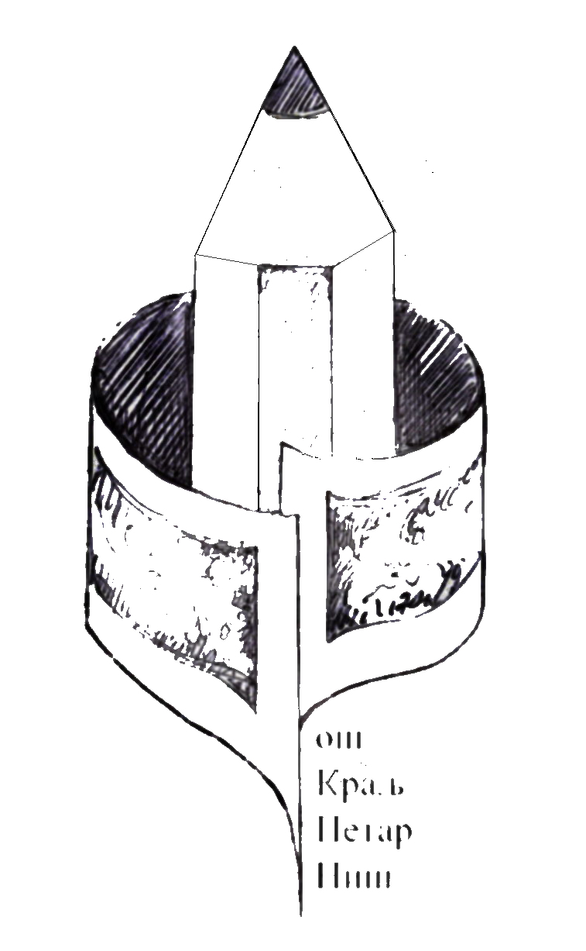
ОШ „Краљ Петар Iˮ
ВојводеПутника 1
18000 Ниш
Тел.018 290005
е-mail.kraljpetarnis@mts.rs
Деловодни број:
29. 08. 2019. године

ШКОЛСКИ РАЗВОЈНИ ПЛАН
(2019 - 2022)

Ниш, август 2019. година

Основна школа ,,Краљ Петар Iˮ у Нишу, на предлог Стручног актива за развојно планирање, израдила је трогодишњи развојни план (септемар 2019–септембар 2022), који обухвата све актере васпитно-образовног процеса: запослене, ученике, родитеље и локалну заједницу.

Развојни план донет је на основу:
-Закона о основама система образовања и васпитања , члан 41. и члан 49.
-Закона о основном образовању и васпитању, члан 26.
- Правилника о стандардима квалитета рада установе (Сл. Гл. РС, бр. 14/2018 од 02.08.2018)
- Правилника о стручно-педагошком надзору (Сл. Гл. РС, бр.19/2007)
- Школских развојних планова 2010-2013, 2013-2016. и 2016-2019. године
- Извештаја о обављеном екстерном вредновању школе (дана 16.07.2012. године) у школској 2011/2012. години,
- Извештаја о спроведеном самовредновању
-Резултата анкете споведене за потребе израде и доношење новог развојног плана(прилог).
-Разговора са запосленима, ученицима и родитељима, Школским одбором и Саветом родитеља.

Школски развојни план 2019/2022. године садржи:

- Личну карту Основне школе „Краљ Петар Iˮу Нишу;
- Анализу стања у школи;
- Ресурсе школе;
- Мисију и заједничку визију школе;
- Развојне циљеве и приоритете;
  - Мере унапређивања образовно-васпитног рада на основу анализе резултата ученика на завршном испиту и план припреме за завршни испит;
  - Мере за унапређивање доступности одговарајућих облика подршке и разумних прилагођавања и квалитета образовања и васпитања за децу и ученике којима је потребна додатна подршка;
  - Мере превенције насиља и повећања сарадње међу ученицима, наставницима и родитељима
  - Мере превенције осипања ученика;
  - План укључивања школе у националне и међународне развојне пројекте;
  - План стручног усавршавања наставника, стручних сарадника и директора;
  - План напредовања и стицања звања наставника и стручних сарадника;
  - Мере за увођење иновативних метода наставе, учења и оцењивања ученика;
  - План укључивања родитеља/старатеља у рад школе;
  - План сарадње и умрежавања са другим школама и установама;
  - Друга питања од значаја за развој школе.

1.

Лична карта Основне школе „Краљ Петар Iˮ у Нишу

ЛИЧНА КАРТА ШКОЛЕ
Назив школе | Основна школа  "Краљ Петар I"
Адреса школе | ул. Војводе Путника бр.1  Ниш
Телефони школе | 018/290 004 и 290 005
Факс школе | 018/290 005
e-mail школе | kraljpetarnis@mts.rs
Директор школе | Роберт Џунић
Мобилни телефон директора школе | 065 2900050  066 290 004
Кућни телефон директора школе | 018/241 709
Жиро рачун школе | 840-1666660-13
ПИБ | 100619525
Шифра | 8520; 8510; 8891
Власник катастарске парцеле | Град Ниш,  Корисник, ОШ „Краљ Петар I“
Површина парцеле школе м² | 52.078
Површина дворишта школе м² | 46.188
Број објеката школе | 3
Површина објеката школе м²-матична школа  Површина објеката школе м²- нова школа Паси Пољана  Површина објеката школе м²-стара школа Паси Пољана | 4.070  1.663  157
Број учионица | 8
Број кабинета | 21
Сала за физичко васпитање | 3
Начин грејања | централно/пећ на ложење/ТА пећи
Енергенти | лож уље/ дрва/угаљ/  ел. енергија/  (градска топлана) мазут/ТНГ
Број запослених - наставно особље | 60,78
Број запослених - ваннаставно особље | 24,31
Припремни предшколски програм - број деце (матична школа) | 34
Припремни предшколски програм - број одељења  (матична школа) | 2
Припремни предшколски програм - број деце (издвојена одељења) | 11
Припремни предшколски програм - број одељења (издвојена одељења) | 1
Број ученика I разреда | 123
Број ученика II разреда | 120
Број ученика III разреда | 124
Број ученика IV разреда | 118
Укупан број ученика I - IV разреда | 485
Број ученика V разреда | 138
Број ученика VI разреда | 132
Број ученика VII разреда | 117
Број ученика VIII разреда | 119
Укупан број ученика V - VIII разреда | 506
Укупан број ученика | 991
Укупан број ученика и деце | 1036
Број одељења I разреда | 5
Број одељења II разреда | 5
Број одељења III разреда | 5
Број одељења IV разреда | 5
Укупан број одељења I - IV разреда | 20
Број одељења V разреда | 6
Број одељења VI разреда | 5
Број одељења VII разреда | 5
Број одељења VIII разреда | 6
Укупан број одељења V - VIII разреда | 22
Укупан број одељења | 42
Број издвојених одељења школе | 1
Број ученика по разредима у издвојеним одељењима | 17/30/24 /25 /  16-16/30/ 15/ 21-17
Број одељења у издвојеним одељењима школе | 10
Школа је почела са радом 1933. године одлуком Министарства просвете, а у време Краљевине Југославије под називом „Краљ Петар II“. Под тим именом школа ради све до 37. године када је добила назив „Огледна основна школа Краљ Петар II“ у којој су радили најбољи методичари и педагози. Овај назив школа је носила све до ослобођења 1945. године. Какав је назив школа носила од ослобођења до 1948. године на основу прегледане документације није се могло установити.

1948. године школа добија назив „Основна школа број 4“. Од фебруара 1952. године школа носи назив „Седма осмолетка “. Имала је 24 одељења од I до VIII, са 800 ученика, а од 21.1 1953. године је решењем Савета за просвету градског народног одбора бр. 20720/52 одлучено је да се школа зове Осмогодишња школа „Зора социјализма“. Од маја 1957. године. до 1959. године носи назив осмогодишња школа „Моша Пијаде“. Од 1959. до 2002. године школа носи назив Основна школа „Моша Пијаде“, а од 2002. године па до данас Основна школа „Краљ Петар I“.

23.4.1962. године на седници школског одбора је дата сагласност за припајање четворораздене школе из Паси Пољане овој школи, а у току постојања школе долазило је и до припајања, интеграција са Основном школом „Милка Протић“ у Нишу, а у периоду од 1968. до октобра 1972.

1965/66 школске године у школи је било укпно 1911 ученика формирана 24 одељења и два комбинована Паси Пољани. Рад се одвијао у три смене и три школске зграде: Матичној, школској згради у улици Гоце Делчев и згради у Паси Пољани. 1968. године бројно стање у Паси Пољани је: I разред - 15; II -13; III - 13 и IV - 20 ученика. Истрено одељење у Паси Пољани реновирано је 1988/89. године, 1991/92. и 2006/07. године.
2001. године, донацијом Европске Уније и средствима Скупштине града Ниша извршена још једна реконструкција дотрајале и готово руиниране школске зграде а куповином раучунара и модерних наставних средстава, олакшана и осавремењена настава у сада пријатном и уредјеном амбијенту. У плану је и изградња летње учионице која ће наставу у лепим данима учинити још занимљивијом и пријатнијом. Истовремено је, одлуком Наставничког већа, враћено име Краља Петра, тако да је данас Основна школа ''Краљ Петар I'' својим активностима, успесима али и пријатним изгледом, на добром путу да поврати и чак превазидје ранији реноме.

Школске 2009/10 године почиње са радом новоизграђени објекат издвојеног одељења ОШ »Краљ Петар I» у Паси Пољани од I до VIII разреда. Са почетком школске 2009/10. године отпопиње спровођење огледа двојезичне наставе у седмом разреду, на српком и енглеском језику у складу са одобрењем Министарства просвете Школа је верификована решењем Министарства просвете број: 022-05-79/2009-07 од 11.12. 2009. године.

Током школске 2011/12. средствима Министарства спорта и Града Ниша изграђена је фискултурна сала у издвојеном одељењу у Паси Пољани. Опремљена је одговарајућим спортским реквизитима и опремом и спремна за коришћење од школске 2012/13.

Основна школа ''Краљ Петар I'' данас има 42 одељења и три припремне предшколске групе. Матична школа у Нишу има 32 одељење док школа у Паси Пољани има 10 одељења.
Ученици наше школе постижу одличне резултате у учењу а посебно се издвајају на такмичењима у математици, српском језику, физици, биологији, ликовној култури и групним спортовима је од почетка реформе укључена у велики број пројеката. .
“Школе за 21. Век„ који се реализује под покровитељством „Britich Cuoncil“ –a само је један од пројеката који се остварује у школи. Билатерална сарадња са француским Колежом Marcellin Berhelot у Беглу, у области Аквитанија, у Француској Посебна пажња посвећује се подршци и стручном усавршавању наставника. У школи се негује и развија индивидуализовани приступ ученицима. Модел појачаног васпитног рада са ученицима који даје резултате, продукт је програма акредитованог од стране групе аутора из школе. Још једна од особености наше школе су ученици ромске националности којима подршку у учењу поред наставника пружа и педагошки асистент.

Једна од специфичности школе, по којој смо препознатљиви у граду је и велико, лепо уређено школско двориште. У протеклом периоду уз подршку Савета родитеља и учешће наставника, ненаставног особља, родитеља и ученика изграђена је летња учионица, исцртане школице и стаза са елементима припреме за скок удаљ, простор за игру и развој спретности по угледу на авантура парк.

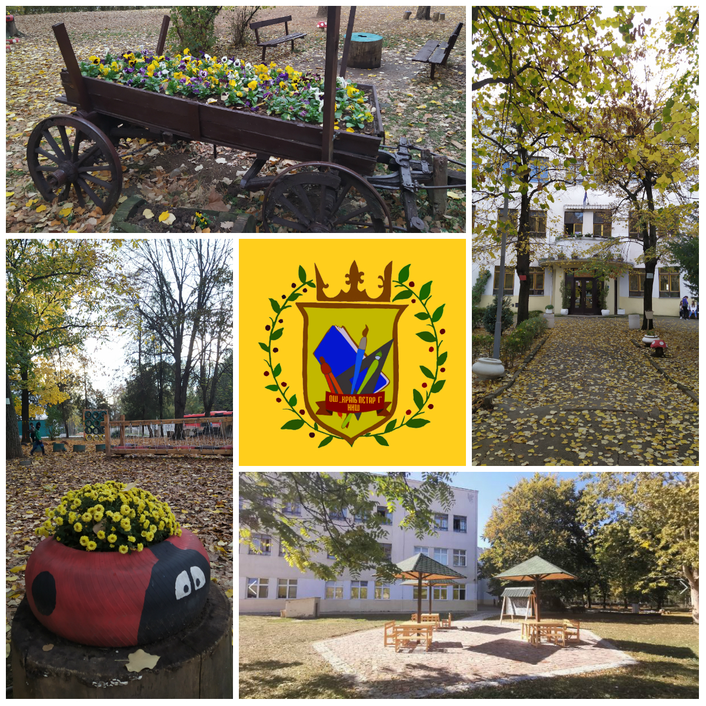

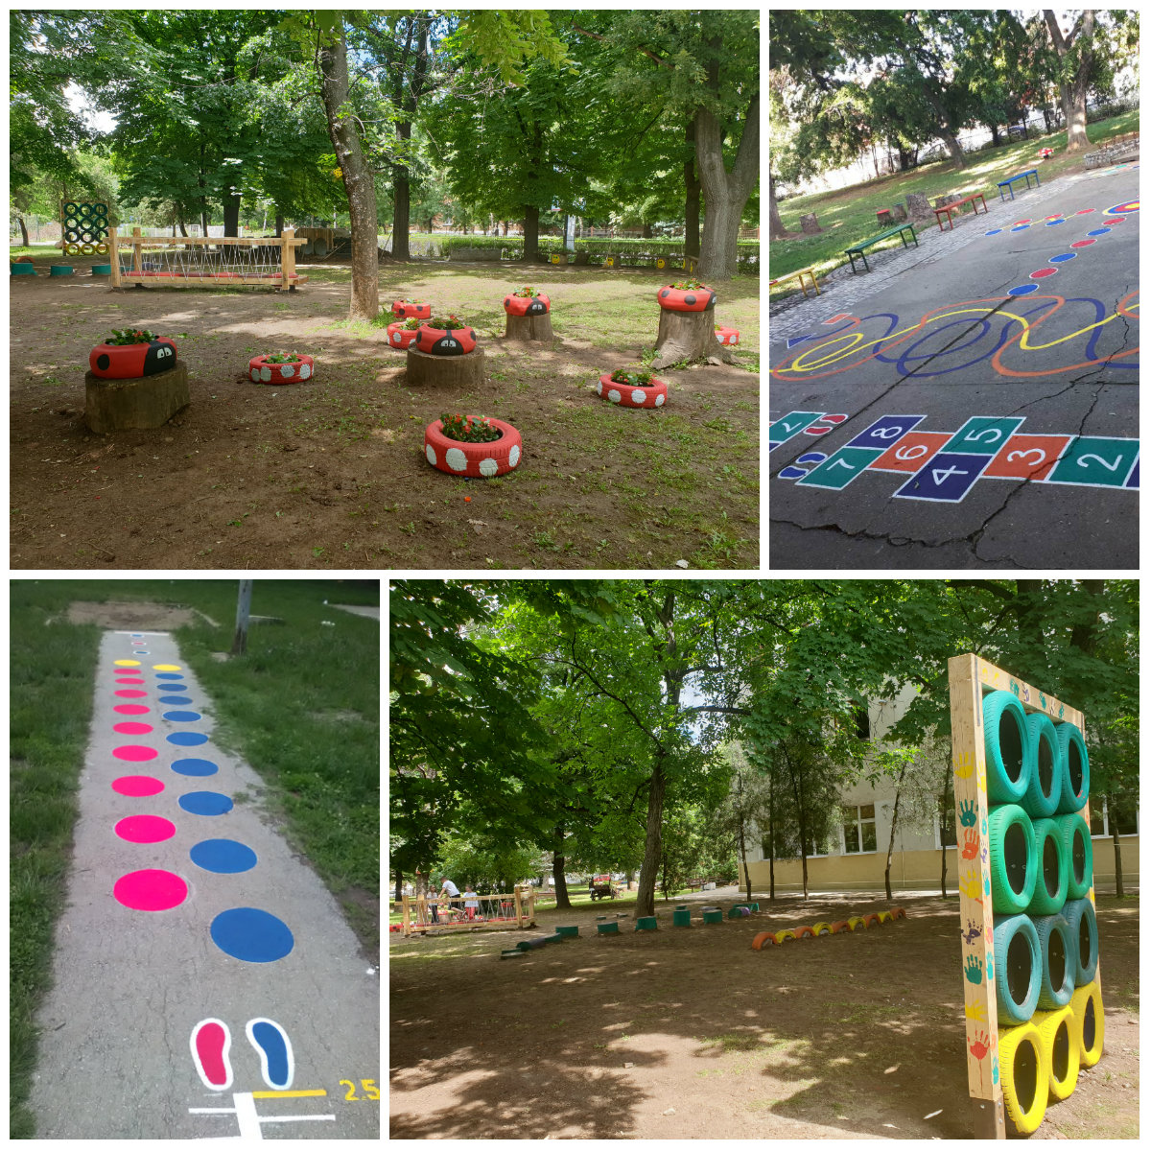

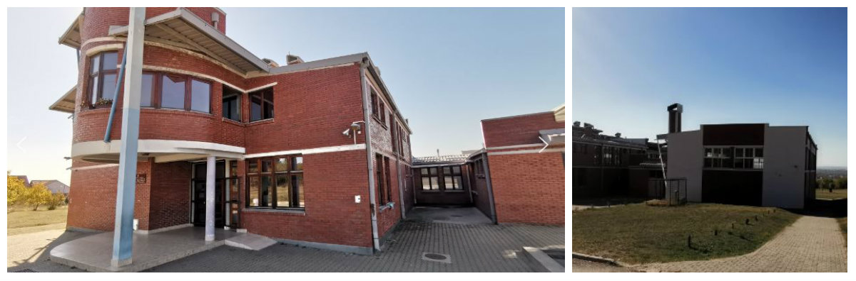

Реализација Школског развојног плана у периоду од 2016-2019. године
Стручни актив за развојно планирање извршио је анализу и евалуацију циљева ШРП-а у свим областима квалитета рада, при чему су као инструменти / докази коришћени резултати самовредновања квалитета рада школе, извештаји о завршним испитима, извештаји са такмичења и друга школска документација. Евалуацију су вршили чланови Тима за самовредновање рада школе и Стручног актива за Развојно планирање.
Преглед остварености и одступање од планираних активности дат је у табели, по специфичним циљевима:
Специфични циљеви: | Реализација
Унапређивање наставног процеса уз примену образовних стандарда | Реализовани су планирани задаци и активности:  Програми и планови рада, као и планирање наставе и оцењивање базирани су на образовним стандардима. За први и пети разред настава се орјентише ка исходима, а уз јачање компетенција развија се у правцу остваривања образовних стандарда на крају првог, односно другог циклуса. Индивидуализовани приступ у раду са ученицима је постао део наше свакодневнице.  Наставници предметне и разредне наставе су своје стручно усавршавање фокусирали на похађање семинара који се баве активно оријентисаном наставом, тако да се многе иновативне методе примењују у настави. Угледни часови се реализују по унапред дефинисаном плану и назначени су како у Годишњем плану рада школе, тако и у оперативним плановима наставника и Личним плановима стручног усавршавања. Стручно усавршавање у установи подразумевало је и реализацију интерних обука у складу са потребама запослених, од стране других наставника или стручњака из одговарајућих области.  Двојезична настава се пажљиво планирала и припремала. Тим за двојезичну наставу радио је на организацији и реализацији двојезичне наставе, као и на планирању и праћењу образовних постигнућа ученика. Наша школа је постала препознатљива по овом виду наставе.
Унапређивање доступности одговарајућих облика подршке и прилагођавања квалитета образовања и васпитања за децу и ученике којима је потребна додатна подршка | Реализован већим делом:  На почетку школске године идентификовани су ученици са „сметњама у развоју,, , са тешкоћама у развоју, из социјално и материјално нестимулативних средина као и са изузетним способностима (телентовани и даровити ученици). Именовани су и формирани тимова за подршку за сваког ученика и на почетку сваке школске године. Организовано је спровођење ИОП-а по предметима, односно садржајиама у предметима који се обрађују у одељењу. У оквиру ИОП-а (2и3) дефинисани су посебни стандарди постигнућа за предмете обухваћене ИОП-ом са образложењем за одступање од посебних стандарда.  Тимови су пратили постигнућа и вредновали су ИОП по динамици која је предвиђена ШРП-ом.
Унапређивање образовања ученика ромске националности | Већим делом реализован:  Током читаве школске године педагошки асистент је планирао и организовао рад са ученицима ромске националности, пружао додатну подршку ученицима ромске националности који су у инклузивном образовању, подршку приликом набавке неопходних уџбеника и дидактичког материјала.  Активно је радио на сарадњи са породицом и институцијама, посебно приликом уписа ученика у први разред, као и онда када се јави проблем нередовног похађања наставе или недовољног успеха.  Упркос таквом ангажовању, многи ученици ромске националности су поновили разред или су полагали разредни и поправни испит. (Већи број ученика се у току школске године одселио у иностранство).
Унапређивање образовно васпитног рада у циљу постизања бољих резултата ученика на завршном испиту | Реализован већим делом:  Као и неколико година уназад, пажљиво су анализирани резултати завршног и урађена детаљна припрема и план у циљу постизања бољих резултата. Поједине групе наставника су тимски радиле на припреми тестова знања и другог дидактичког материјала.  Нажалост, ове школске године резултати ученика су за нијансу слабији него претходне године.
Стручно усавршавање и стицање звања наставника, васпитача,стручних сарадника и директора школе | Реализован већим делом:  Наставници редовно на почетку планирају своје стручно усавршавање и релизују га у мањој или већој мери што се види на основу извештаја у јуну. Углавном су као облици стручног усавршавања у установи заступљени угледни и огледни часови, прикази програма стручног усавршавања и реализовање пројеката. Крајем ове школске године завршен је нови петогодишњи период и обавеза да наставник, васпитач и стручни сарадник има 100 бодова стручног усавршавања оствареног кроз акредитоване обуке. Мањи део наставника (око 10%) није испунио овај захтев, због оправданих разлога (боловања, породиљског и сл). Већини наставника је омогућено присуство бар једном семинару годишње из Каталога. Једна група наставника радо самоиницијативно похађа онлајн семинаре и сама их финансира. Примену наученог и имплементацију наученог прате чланови Тима за професионални развој и стручни сарадници. У овој години, у школи је један наставник стекао звање педагошког саветника.
Унапређивање комуникације на свим нивоима и са свим циљним групама у школи | Реализован већим делом:  У школи се доследно спроводе и поштују правила понашања свих актера. Развијена је квалитетна сарадња наставника, васпитача, стручних сарадника и директора. У свакодневном образовно-васпитном раду у употреби су интерни обрасци. Посебна пажња се посвећује поштовању људских и дечијих права у свакодневној комуникацији.
Партиципација родитеља , односно старатеља у раду школе | Реализован у потпуности:  У овој школској години, родитељи су узели активно учешће не само у управним, саветодавним и стручним органима школе, него и у бројним ваннаставним активностима, радионицама, предавањима, учешћу у међушколским сарадњама, уређењу дворишта школе и сл.
Заштита ученика од насиља, злостављања и занемаривања и стварање безбедније средине | Реализован у потпуности:  Тим је током читаве године, реализацијом бројних превентивних мера, а у сарадњи са наставницима и стручним сарадницима утицао на то да се ученици осћају безбедно.  Подједнака важност се придавала и подршци наставницима чији су ученици обухваћени појачаним васпитним радом.
Сарадња и учешће школе у локалним, националним и међународним развојним пројектима | Већим делом реализован:  Школа је реализовала бројне пројекте унутар школе и ангажовала ученике свих узраста. Од међушколских пројеката реализовна ''Еко-школа'', ''Читалићи'', ''Школа за 21. век'' као и сарадња са школама ''Краљ Петар Први''из Београда и ''Краљевачки батаљон'' из Краљева.  У наредном периоду појачати компетенције наставника за учешће у међународним развојним пројектима.
Побољшање материјално-техничких услова рада у школи | Овај циљ делимично реализован:  Све учионице опремљене тако да наставници могу лако да користе есДневник на часу.  Направљена је летња учионица уз сарадњу родитеља, наставног и ненаставног особља.  Због недостатка материјалних средстава други пројекти су одложени.
2.
Анализа стања у школи

SWOT АНАЛИЗА

СНАГЕ
Наставни кадар-
спремност за прихватање новина
правовремена информисаност
употреба расположивих средстава за рад и примена искустава са семинара
Двојезична настава
Унапређивање наставе-нови пројекти
Опремљеност школе
Рад са талентованим ученицима
Резултати ученика на такмичењима
Менторски рад наставника са приправницима и студентима
Руководство школе (тим директор, педагог, психолог)
Едуковани стручни сарадници
Педагошки асистент
Разноврсне ваннаставне активности
Инклузивно образовање
Континуирано стручно усавршавање у оквиру школе
Организација рада у школи
Спортске секције
Безбедност ученика
Сарадња са локалном заједницом
Сајт школе и маркетинг

СЛАБОСТИ
Недовољна заинтересованост и укљученост родитеља
Инклузија (више асистената, логопед, дефектолог, семинари)
Лоша сарадња са родитељима ученика ромске националности
Наставна средства (нарочито за часове физичког васпитања)
Неадекватна саобраћајна сигнализација (пешачки прелаз, зауставна трака)
Недостатак мотивације
Предузетничке вештине
Бржи интернет
Свечана сала
Хоризонтална и вертикална повезаност наставе
Комуникација и сарадња

ШАНСЕ
Сарадња са локалном самоуправом
Реализација нових пројеката
Укључивање већег броја наставника у стручно усавршавање
Изградња компекса Нови Ниш (број ученика, бољи социјални статус родитеља)
Напредовање наставника у звању
Афирмација наставника
Сарадња наставника (у школи, школе међусобно) посебно у области ИКТ
Сарадња са основним школама у граду и региону
Побољшати мотивацију (наставника/ученика)
Комуникација наставник/ученик
Примери добре праксе
Партнерства са родитељима
Сарадња са институцијама у граду
Сарадња са иностраним институцијама
Сарадња са средњим школама, факултетима и привредом

ПРЕПРЕКЕ

Лош стандард
Недостатак финансијских средстава
Недовољно средстава за стручно усавршавање
Неефикасна сарадња са градским институцијама
Недовољна стручна оспособљеност наставног кадра за рад са ученицима у инклузији
Недовољна сарадња са локалном заједницом
Недостатак стручног усавршавања наставника за двојезичну наставу
Нема адекватних награда за наставнике/ученике
Недовољна сарадња са родитељима
Недостатак литературе на енглеском језику
Изостајање ученика ромске националности из школе
Осипање ученика ромске националности
Недостатак наставних средстава за ИО (уџбеници, материјали...)
Превоз ученика при реализацији појединих ваннаставних активности
Социјална структура становништва
Двосменски рад

3.
Ресурси школе

Материјално технички и просторни услови рада

а) Школа ће у овој школској години организовати васпитно-образовни рад у следећим објектима:
Ред.  Број | Назив и намена | Број | м² | Опрема
 |  |  |  | Задовољ. | Незадов.
 | Учионице | 2 | 82 | да
 | Библиотека/медијатека | 2 | 68 | да
 | Кабинети | 19 | 1143 | да
 | Кухиња | 1 | 33 | да
 | Радионица | 1 | 45 | да
 | Фискултурна сала | 1 | 130 | да
 | Зубна амбуланта | 1 | 26 | да
 | Балон- сала | 1 | 655 | да
 | Остале просторије | 24 | 1781 | да

Наставне и друге просторије у школској згради имају парно грејање преко градског топловода.

б) Ван седишта школе у издвојеном одељењу у Паси Пољани: (1594 м2)

Ред.  Број | Назив и намена | Број | м² | Опрема
 |  |  |  | Задовољ. | Задовољ.
1. | Учионице | 6 | 699 | да
2. | Библиотека/медијатека | 1 | 23 | да
3. | Сала за физичко васпитање | 1 | 299 | да
4. | Кабинети | 2 | 233 | да
5. | Остале просторије | 15 | 409 | да

в) Ван седишта школе у школској згради за предшколско образовање у Паси Пољани

Ред.  Број | Назив и намена | Број | м² | Опрема
 |  |  |  | Задовољ. | Задовољ.
1. | Учионица | 2 | 72 | да
2. | Остале просторије | 4 | 85 | да

    - Наставна средства

а) Дидактички материјал

Редни број | Назив | Укупно
 | Аудио касете – (за наставу од V до VIII разреда) | 15
 | ЦД (за наставу од V до VIII разреда) | 16
 | Звучна читанка (за наставу од V до VIII разреда) | 4
 | Звучна антологија народне књижевности | 1
 | Слике писаца | 9
 | Видео- касете (за наставу од V до VIII разреда) | 7
 | ЦД -ММ презентације наставника (од V до VIII р) | 14
 | Магнетна табла | 1
 | Слике, постери, апликације | 16
 | Геометријска тела | 2 комплета
 | Микроскоп | 3
 | Препарати за наставу биологије | 3 х 10
 | Постери | 40
 | Модели | 8
 | Хемикалије, течности | 6
 | Хемикалије, чврсте супстанце | 15
 | Судови за огледе | 31
 | Периодни систем | 1
 | Слика и постера за наставу хемије | 6
 | ЦД – збирка класичне музике | 50
 | Орфов инструментариј | 1
 | ЦД -ММ презентације за музичку културу | 7
 | Флеш- картице, домино -картице | 5
 | Лењир 100 цм | 6
 | Троугао | 8
 | Шестар, дрвени | 4
 | Угломер | 3
 | Смарт- систем | 1
 | Инфлуентна машина | 1
 | Отпорници са клизачем | 1
 | Амперметар – школски | 1
 | Волтметар – школски | 1
 | Динамометар | 5
 | Кондензатор | 1
 | Магнет | 2
 | Универзални мерни инструмент | 1
 | Теслин трансформатор | 1
 | Отпорник | 1
 | Аналитичка вага | 1
 | Модел електричног кола | 2
 | Одскочна даска | 3
 | Струњача | 10
 | Табла са мрежицом за стони тенис | 1
 | Кош ,метални | 14
 | Кугла | 4
 | Скије | 4
 | Карте (географске и историјске) | 24 27
 | Постери и слике за наставу географије | 8
 | Глобус | 1
 | Постери и слике за наставу историје | 8
 | ЦД историја (стари век) | 1
 | ДВД трилогија-историја | 3
 | ВХС касете историја | 3
 | Електрични клавир | 1
 | Козлић | 2
 | Греде | 2
 | Мрежа за одбојку | 4
 | Мрежа за тенис | 1
 | Мрежа за мали фудбал | 3
 | Лоптице за тенис | 30
 | Рекети са футролама | 3
 | Сталак са мрежом | 2

а) Аудио-визуелна средства
Редни број | Назив | Комада
 | Пентијум II | 5
 | Пентијум III | 9
 | Пентијум IV | 26
 | Штампач Епсон LH 300 | 2
 | Штампач XP Ласерјет 1000 | 1
 | Штампач ХP Ласерјет 1010 | 3
 | Штампач ХP Ласејет 1020 | 3
 | Скенер-штампач | 4
 | Копир | 2
 | 3-Д штампач | 1
 | Дијапројектор | 3
 | Видео- плејер | 2
 | ДВД плејер | 5
 | ТВ пријемник | 16
 | ТВ плазма | 1
 | Лап – топ, Пентијум IV | 8
 | Интерактивна табла | 4
 | ЦД пројектор | 1
 | Прој. платно | 2
 | Радио – касетофон | 3
 | Мини -линија | 2
 | Разглас | 1
 | Озвучење (миксета, звучници, микрофона 2) | 1

Школа располаже: алатима и инструментима, географским и историјским картама, реквизитима за физичко васпитање, као и намештајем за учионице и остале просторије особља школе.

Кадровски услови рада

Васпитачи
Ред.  Бр. | Врста завршене школе | Број  извршилаца | Обим ангажовања
 |  |  | 100% | 50% | 50-100%
 | Виша педагошка школа | 2 | 2 | - | -
 | Висока школа струковних студија | 1 | 1 | - | -
УКУПНО |  | 3 | 3 | - | -

Наставници разредне наставе

Ред.  Бр. | Врста завршене школе | Број  извршилаца | Обим ангажовања
 |  |  | 100% | 50% | 50-100%
 | Виша педагошка школа | 3 | 3 | - | -
 | Учитељски факултет | 18 | 18 | - | -
УКУПНО |  | 21 | 21 | - | -

Наставници предметне наставе

Ред.  Бр. | Врста завршене школе | Број  извршилаца | Обим ангажовања
 |  |  | 100% | до 50% | 50-100%
 | ФФ српски језик | 5 | 4 | - | 1
 | ФФ страни језик | 8 | 5 | 1 | 2
 | ФФ историја | 1 | 1 | - | -
 | ВПШ историја | 1 | - | - | 1
 | ФФ географија | 3 | 1 | 2 | -
 | ВПШ географија | 1 | - | 1 | -
 | ФФ биологија | 3 | 1 | 1 | 1
 | ФФ хемија | 2 | - | 1 | 1
 | ФФ физика | 2 | 1 | 1 | -
 | ФФ информатика | 2 | - | 1 | 1
 | ФФ математика | 5 | 4 | 1 | -
 | ФФ техничко образовање | 2 | 2 | - | -
 | ФФ музичка култура | 1 | - | 1 | -
 | ВВ музичка култура | 1 | 1 | - | -
 | Ликовна академија | 2 | 1 | - | 1
 | ФФ грађанско васпитање | 3 | - | 3 | -
 | С Ш веронаука | 1 | - | - | 1
 | Фбогословски | 1 | 1 | - | -
 | Фбогословски | 1 | - | 1 | 1
 | ФФ физичка култура | 4 | 2 | - | 2

Стручни сарадници

Ред.  Бр. | Врста завршене школе | Број  извршилаца | Обим ангажовања
 |  |  | 100%
 | ФФ педагог – специјализација | 1 | 1
 | ФФ педагог | 1 | 0,50
 | ФФ психолог | 1 | 1
 | ФФ библиотекар | 1 | 1
 | фф педагошки асистент | 1 | 1
УКУПНО |  | 5 | 4

.Руководеће особље

Ред.  Бр. | Врста завршене школе | Број  извршилаца | Обим ангажовања
 | ФФ – директор | 1 | 100%
 | ФФ дипл. математичар | 1 | 45%
 | ФФ – дипл. англиста | 1 | 20%
УКУПНО |  | 3 | 1,65%

Административно- финансијско рачуноводствено особље

Ред.  Бр. | Врста завршене школе | Број  извршилаца | Обим ангажовања
 |  |  | 100%
 | Секретар - VII степен | 1 | 1
 | Шеф рачуноводства -VII степен | 1 | 1
 | Административно-финансијски радник – IV | 1 | 1
УКУПНО: |  | 3 | 3

Особље за одржавање објекта, опремеи послова одржавања хигијене

Ред.  Бр. | Назив послова | Врста завршене школе | Број  извршилаца | Обим ангажовања
 |  |  |  | 100% | до 50% | 50-100%
 | Домар/ложач | III | 1 | 1 | - | -
 | Домар/ложач | IV | 2 | - | - | 2
 | Одржавање хигијене | НК | 14 | 13 | 1 | -
УКУПНО: |  |  | 17 | 14 | 1 | 2

Ред.  Бр. | Врста завршене школе | Број  извршилаца | Обим ангажовања
 |  |  | 100% | 50% | 50-100%
 | Виша педагошка школа | 2 | 2 | - | -
 | Висока школа струковних студија | 1 | 1 | - | -
УКУПНО |  | 3 | 3 | - | -

4.
Мисија и заједничка визија школе

Мисија наше школе је да подстиче лични развој наставника и ученика, да подиже ниво свести о правима и одговорности, негује квалитетне међуљудске односе и узајамно уважавање.

Желимо школу (заједничка визија):
- која ће пружити подршку сваком ученику и заступати његове најбоље интересе
- која ће ослушкивати потребе и интересовања ученика и бити школа по мери ученика
- отворену и спремну за прихватање нових идеја, отворену за размену и сарадњу са свим актерима у школи, институцијама и установама у широј друштвеној заједници
- са стручним и мотивисаним кадром
- са функционалним и по стандарима уређеним школским простором
- која ће неговати професионализам и позитивну комуникацију
- која је подстицајно и безбедно место за ученике и запослене
- која ће ученицима пружити квалитетну наставу и достизање образовних стандарда и исхода
- која ће бити препознатљива по двојезичној настави
- која ће учествовати у пројектима и неговати међународну сарадњу са школама.
5.
Развојни циљеви и приоритети

Општи циљ

Стварање услова за остваривање образовних стандарда и исхода и васпитања ученика у складу са дечијим правима.

Специфични циљеви:

- Унапређивање образовно васпитног рада у циљу постизања бољих резултата ученика на завршном испиту.
- Унапређивање доступности одговарајућих облика подршке и прилагођавања квалитета образовања и васпитања за децу и ученике којима је потребна додатна подршка.
- Унапређивање образовања ученика ромске националности.
- Сарадња и учешће школе у локалним, националним и међународним развојним пројектима.
- Стручно усавршавање и стицања звања наставника, васпитача, стручних сарадника и директора.
- Унапређивање наставног процеса уз примену образовних стандарда и исхода.
- Партиципација родитеља , старатеља у рад школe.
- Заштита ученика од насиља, злостављања и занемаривања и стварање безбедније средине.
- Сарадња и умрежавање са другим школама и установама
- Унапређивање комуникације на свим нивоима и са свим циљним групама у школи.
- Побољшање материјално-техничких услова рада у школи.
- Самовредновање и вредновање рада школе.

  - Мере унапређивања образовно-васпитног рада на основу анализе резултата ученика на завршном испиту и план припреме за завршни испит

Резултати завршног испита служе за утврђивање квалитета рада наставника и школе, ослонац су за развојно планирање и унапређивање свеукупног рада школе. Наша школа неколико година уназад ради детаљне анализе резултата завршног испита које се презентују на Наставничком већу или посебно организованим састанцима, уз обавезну дискусију и анализу.
Пореде се:
- резултати на нивоу градских школа (резултати издвојеног одељења из Паси Пољане са сеоским школама у окружењу),
- резултати на нивоу одељења,
- оцене на крају VI, VII и VIII разреда са постигнућима на тесту,
- резултати по одељењима
- резултати двојезичног одељења у односу на остале,
- као и успех на завршном тесту у односу на Републички просек.

Овако детаљне анализе биле су у циљу побољшања постигнућа, али и унапређивања квалитета школског оцењивања, пружања додатне помоћи ученицима којимa је потребна.

Постигнућа ученика на завршном испиту из математике
Школска 2016/17. | Школска 2017/18.
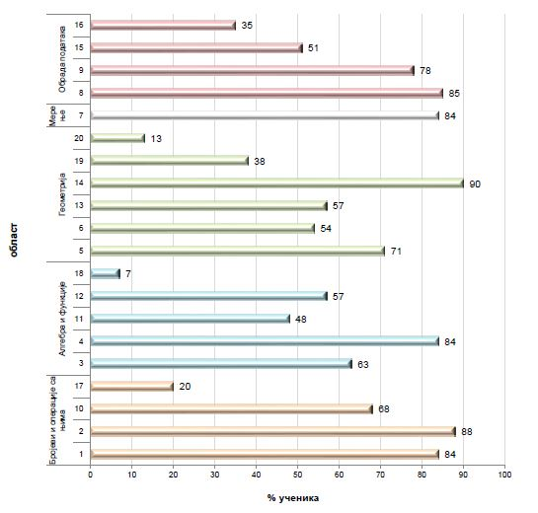 | 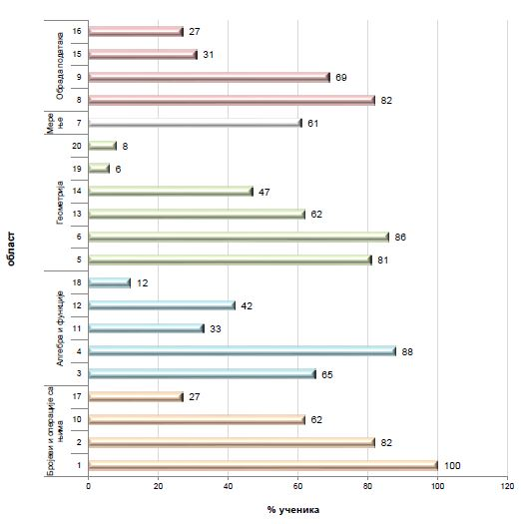
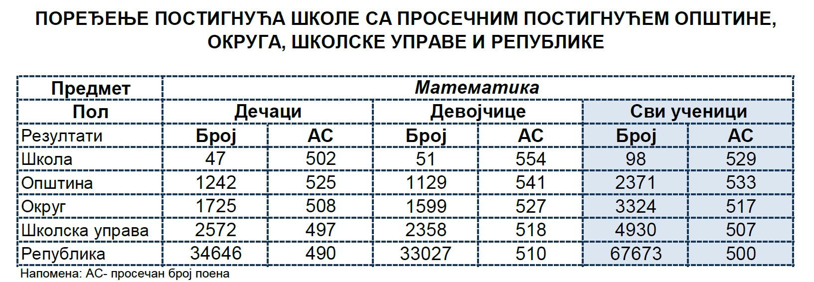 | 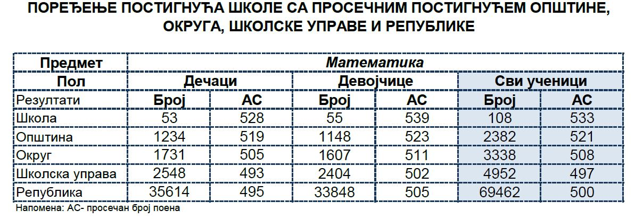

Постигнућа ученика на завршном испиту из математике
Школска 2018/19. | Закључак
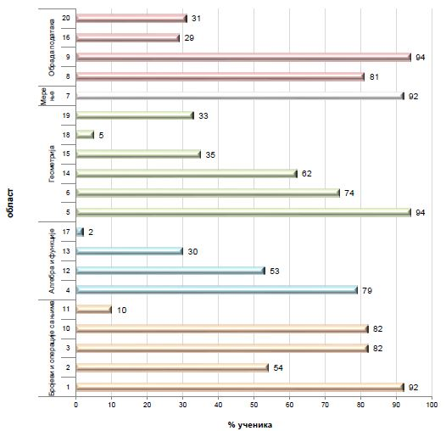 | Maтематика Oчекиванo 2016/17. 2017/18. 2018/19.  Основни ниво 80% 80% 83% 83%  Средњи ниво 50% 60% 45% 49%  Напредни ниво 20% 20% 19% 14%  Школске 2016/2017. године резултати школе из математике бољи су у односу и на општину, округ, школску управу и републику; наши ученици су остварили задате стандарде или их урадили значајно боље у 14 питања, а 6 питања су урадили испод задатих стандарда.  Школске 2017/2018. године резултати школе из математике бољи су у односу и на општину, округ, школску управу и републику; наши ученици су остварили задате стандарде или их урадили значајно боље у 11 питања, а 9 питања су урадили испод задатих стандарда.  Школске 2018/2019. године резултати школе из математике бољи су у односу и на општину, округ, школску управу и републику; наши ученици су остварили задате стандарде или их урадили значајно боље у 11 питања, а 9 питања су урадили испод задатих стандарда.  У све три последење школске године ученици су остварили или урадили боље задатке основног нивоа, али су средњи и напредни ниво достигли само 2016/2017. год.
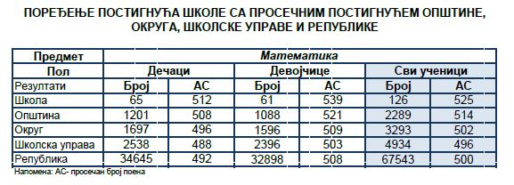

Постигнућа ученика на завршном испиту из српског језика
Школска 2016/17. | Школска 2017/18.
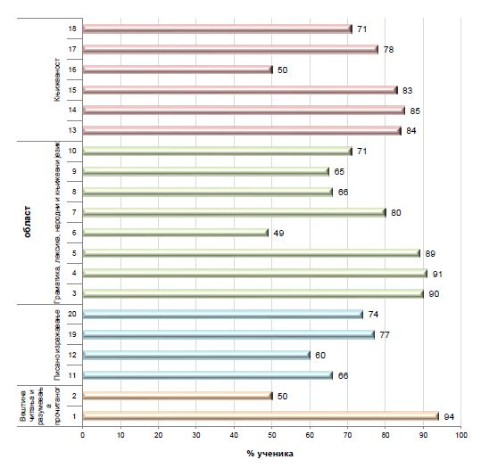 | 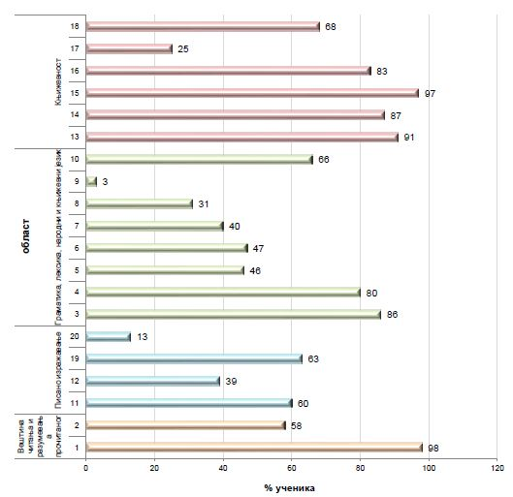
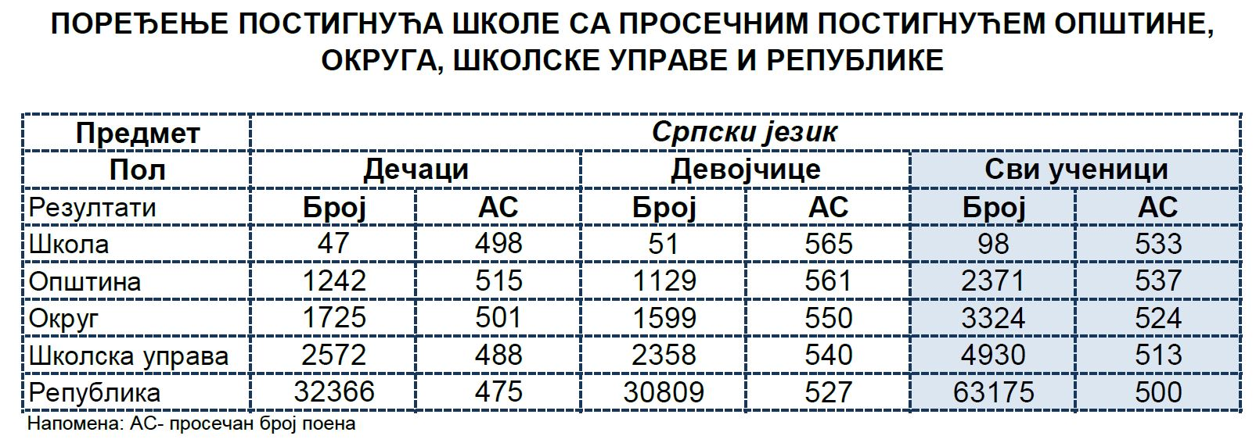 | 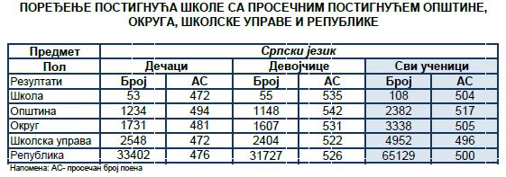

Постигнућа ученика на завршном испиту из српског језика
Школска 2018/19. | Закључак
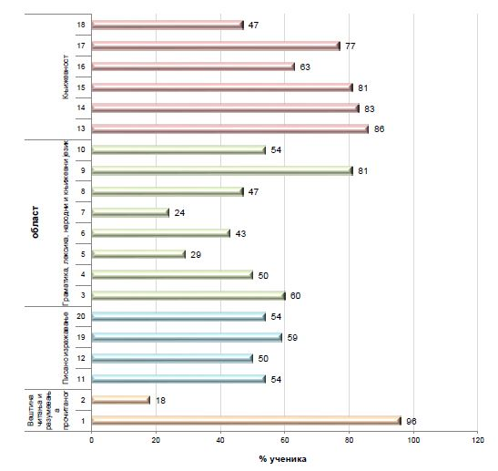 | Српски језик Oчекиванo 2016/17. 2017/18. 2018/19.  Основни ниво 80% 82% 80% 67%  Средњи ниво 50% 68% 40% 61%  Напредни ниво 20% 68% 42% 40%  Школске 2016/2017. године резултати школе из српског језика бољи су од просечних у републици, али слабији у односу на општину, округ и школску управу; наши ученици остварили су задате стандарде или их урадили значајно боље у 15 питања, а 5 питања су урадили испод задатих стандарда.  Школске 2017/2018. године резултати школе из српског језика слабији су од просечних у општини и округу, али бољи у односу на школску управу и републику; наши ученици су остварили задате стандарде или их урадили значајно боље у 10 питања, а 10 питања су урадили испод задатих стандарда.  Школске 2018/2019. резултати школе из српског језика бољи су од просечних у школској управи и републици, али слабији у односу на општину и округ; наши ученици су остварили задате стандарде или их урадили значајно боље у 12 питања, а 8 питања су урадили испод задатих стандарда.  У све три последење школске године ученици су остварили или урадили боље задатке напредног нивоа, али средњи ниво нису достигли само 2017/2018. год., а основни ниво нису достигли само 2018/2019. год.
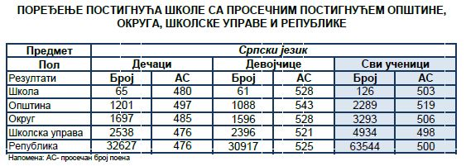

Постигнућа ученика на завршном испиту – комбиновани тест
Школска 2016/17. | Школска 2017/18.
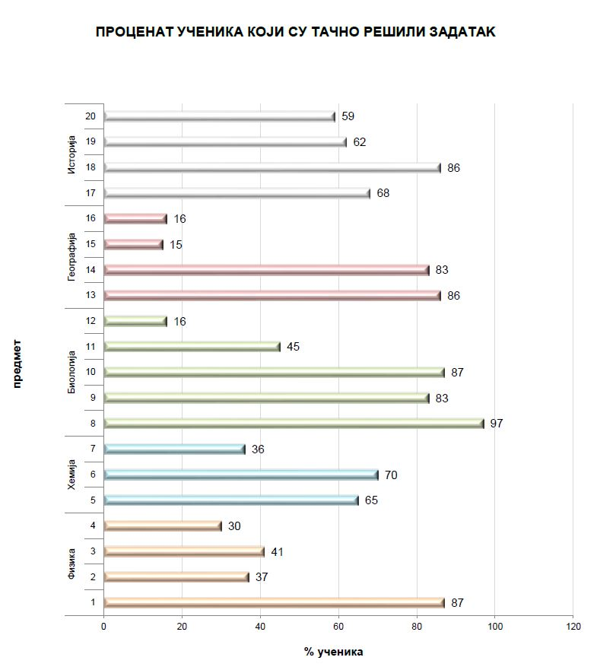 | 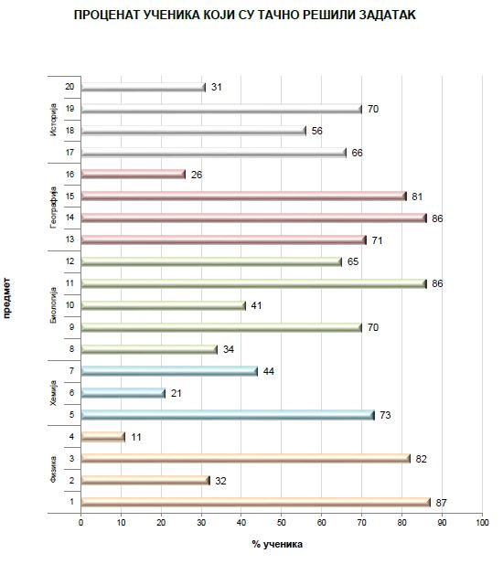

Постигнућа ученика на завршном испиту – комбиновани тест
Школска 2018/19. | Закључак
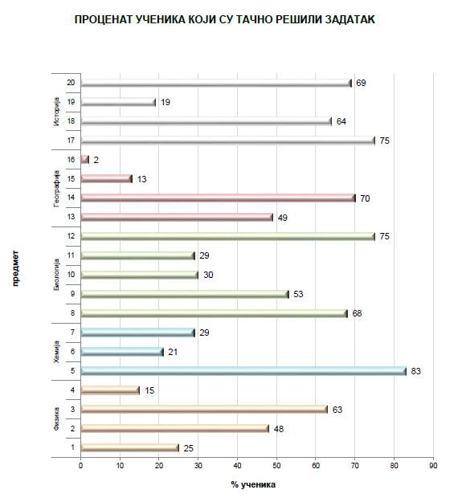 | Комбиновани Oчекиванo 2016/17. 2017/18. 2018/19.  Основни ниво 80% 79% 68% 63%  Средњи ниво 50% 58% 69% 45%  Напредни ниво 20% 36% 41% 43%  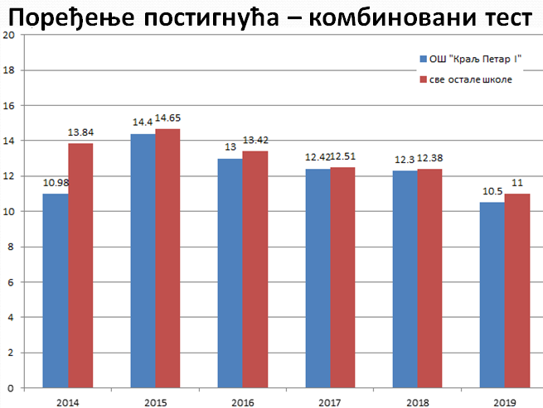  Школске 2016/2017. године наши ученици остварили су задате стандарде или их урадили значајно боље у 13 питања, а 7 питања су урадили испод задатих стандарда.  Школске 2017/2018. године наши ученици остварили су задате стандарде или их урадили значајно боље у 11 питања, а 9 питања су урадили испод задатих стандарда.  Школске 2018/2019. године наши ученици остварили су задате стандарде или их урадили значајно боље у 8 питања, а 12 питања су урадили испод задатих стандарда.  Збирно гледано, резултати наше школе су испод просечних резултата осталих школа на комбинованом тесту од увођења комбинованог теста (2014. год.). Највише проблема ђацима су задавали задаци основног нивоа.
На основу анализа дате су мере унапређивања образовно-васпитног рада ради још бољих резултата ученика на завршном испиту и План припремне наставе за завршни испит.

Циљеви:
• Унапређивање учења и квалитета наставе путем праћења напредовања ученика кроз заједничке, јасне, дефинисане и свима доступне критеријуме оцењивања у сагласностима са стандардима постигнућа
• унапређење учења и постигнућа ученика на завршном тесту
• усвајање трајних и применљивих знања
Задаци:
• Обезбеђивање уједначеног критеријума оцењивања и његове јавне доступности ученицима, родитељима и наставницима
• Реализација школских интерних тестирања ученика и провера школских постигнућа кроз интерно тестирање током године, а по узору на завршни тест и праћење напредовања ученика
• Прилагођавање стицања знања и оцењивања ученицима са тешкоћама у развоју.

Активности | Временска динамика  (полугодишта) |  |  |  |  |  | Носиоци активности | Критеријуми успеха | Особа задужена за евалуацију
 | I | II | III | IV | V | VI
Анализа резултата ученика постигнутих на предходном завршном испиту |  |  |  |  |  |  | Чланови стручних актива, предметни наставници, наставник информатике | Сви наставници упознати са постигнућима ученика на завршном тесту | Предметни наставници
Израда плана припремне наставе по предметима (почев од седмог разреда) |  |  |  |  |  |  | Чланови стручних актива, предметни наставници | Израђен план припремне наставе | Предметни наставници, стручни сарадници
Израда пробних тестова на нивоу разреда по предметима ради процене постигнућа ученика |  |  |  |  |  |  | Чланови стручних актива, предметни наставници | Ученици упознати са типовима задатака на завршном испиту | Предметни наставници, стручни сарадници
Вредновање постигнућа ученика на пробним тестовима ради бољег планирања припреме ученика |  |  |  |  |  |  | Чланови стручних актива, предметни наставници, стручни сарадници | Ученици постижу боље резултате | Предметни наставници, стручни сарадници
Континуирана примена тестова знања који су методолошки усклађени са завршним испитом |  |  |  |  |  |  | Чланови стручних актива, предметни наставници | Ученици постижу добре резултате, прате свој напредак | Предметни наставници, стручни сарадници
Повећати ниво квалитета наставе (активно учење, презентације, примена ИКТ-а у настави и сл.) |  |  |  |  |  |  | Чланови стручних актива, предметни наставници | Повећана мотивација за рад и укључивање | Предметни наставници, стручни сарадници

План припремне наставе

Припремна настава у нашој школи за ученике осмог разреда реализује се у два дела:
- Први део траје током школске године, од октобра до маја, где у току недеље ученици имају по два часа припремне наставе из математике и српског и по један из предмета биологија, историја, географија, физика и хемија;
- Други део се реализује по завршетку наставне године. Траје десет дана и подразумева сваког дана два часа по одељењу из сваког предмета.
Посебан и детаљан распоред првог дела, налази се у Годишњем плану рада школе.

Време реализације | Активности/мере | Реализатор
Август | Анализа постигнућа ученика на завршном тесту. | Чланови Стручних актива
Август | Израда годишњег плана редовне наставе на основу анализе успеха ученика на завршном испиту | Чланови Стручних актива
Август | Израда годишњег плана додатне, допунске и припремне наставе на основу анализе успеха ученика на завршном испиту. | Чланови Стручних актива
Септембар | Припрема и реализација иницијалног теста и анализа постигнућа ученика на иницијалном тесту. | Чланови Стручних актива, одељењске старешине
Септембар | Упознавање родитеља са начином припремања ученика за завршни испит. | Предметни наставници, одељењски старешина
Септембар -јун | Планирање и реализација припремних часова | Чланови Стручних актива
Април- мај | Реализација и анализа пробног завршног испита у организацији МПН за ученике 8.разреда и појачавање рада на областима у којима су ученици показали низак ниво постигнућа. Обавештавање родитеља о резултатима. | Чланови Стручних актива
Октобар - јун | Реализација припремне наставе | Наставници који предају у 8. разреду
Август | Анализа усклађености закључених оцена и постигнутих резултата ученика осмог разред на завршном испиту | Чланови Стручних актива
Август | Евалуација постигнутих циљева | Чланови Стручних актива

  - Мере за унапређивање доступности одговарајућих облика подршке и прилагођавања квалитета образовања и васпитања за децу и ученике којима је потребна додатна подршка.

Циљ:
- Подршка ученицима, наставницима и родитељима у превазилажењу тешкоћа у учењу и социјализацији и развијање ИОП-а.
- Планирање рада са надаренима и талентованима кроз рад разноврсних секција и укључивање у школска такмичења
Задаци:
- Развијање свести и осетљивости наставника, родитеља и друге деце за проблеме са којима се суочавају деца са тешкоћама у учењу; као и специфичности дисхармоничног развоја надарених
- Стручно усавршавање наставника у циљу оснаживања за рад са поменутом децом и нов приступ оцењивања дечјег напредовања семинари који подржавају инклузивно образовање ; развијање метода и садржаја рада ИОП-1 Иоп-2 ИОП-3
- развијање садржаја и метода рада и оцењивања са комплетним одељењима у циљу разумевања ученика и развијање толеранције према ученицима са тешкоћама у развоју,
- Развијање различитих иновативних приступа и модела у раду са децом која имају различите узроке тешкоћа у учењу и савладавању школског програма
- Развијање и јачање партнерских односа са родитељима кроз тимски рад стручних сарадника, родитеља и наставника
- Континуирано одржавање допунске и додатне наставе, секција и припрема за такмичења
- Побољшање квалитета праћења напредовања ученика кроз сарадњу родитељ-наставник-разредни старешина-психолошко-педагошка служба

Активности | Временска динамика  (полугодишта) |  |  |  |  |  | Носиоци активности | Критеријуми вредновања | Особа задужена за евалуацију
 | I | II | III | IV | V | VI
Процена потребе за унапређивање доступности одговарајућих облика подршке и прилагођавања |  |  |  |  |  |  | Школски ИОП тим | Укљученост ученика | Чланови тима за ИОП
Именовање и формирање тимова за подршку (стручни сарадник, одељењски старешина, предметни наставник, педагошки асистент, стручњак ван установе на предлог родитеља) |  |  |  |  |  |  | Стручни сарадници, наставници, одељењске. старешине | Формирани тимови за подршку | Руководилац тима за ИОП
Едукација тима за подршку за израду и примену ИОП-а |  |  |  |  |  |  | Стручни сарадници | Реализоване едукације | Руководилац тима за ИОП
Израда ИОП-а по предметима, односно садржаја у предметима који се обрађују у одељењу и раду са додатном подршком |  |  |  |  |  |  | Наставници, педагошки асистент, стручни сарадници | Израђени планови | Руководилац тима за ИОП
Организација спровођења ИОП-а на нивоу одељења |  |  |  |  |  |  | Наставници | Реализовани часови који подижу квалитет наставе у инклузивном образовању | Предметни наставник
Комуникација предметни наставник- разредни старешина- родитељ |  |  |  |  |  |  | Наставник, одељењски старешина | Укљученост родитеља | Руководилац тима за ИОП
Постизање оптималног укључивања ученика у редован образовно-васпитни рад и њихово осамостаљивање у вршњачком колективу |  |  |  |  |  |  | Наставници, педагошки асистент | Укљученост ученика у ов рад | Тим за ИОП
У оквиру ИОП-а (2и3) дефинисати посебне стандарде постигнућа за поједине или све предмете са образложењем за одступање од посебних стандарда |  |  |  |  |  |  | Наставници, стручни сарадници | Дефинисани стандарди са образложењем одступања | Тим за ИОП
Подршка талентованим ученицима укључивањем у додатну наставу, ваннаставне активности и израде ИОП₃ |  |  |  |  |  |  | Наставници, стручни сарадници | Укључивање талентованих ученика у рад према интересовању | Одељењски старешина, руководилац тима
Тромесечно и шестомесечно праћење и вредновање ИОП-а, праћење и вредновање ИОП-а на полугодишту |  |  |  |  |  |  | Наставник, стручни сарадници | Извештаји, састанци | Тим за ИОП
Сарадња са интересорном комисијом, школом ''Царица Јелена'', школом ''Бубањ'' и стручњацима |  |  |  |  |  |  | Наставници, стручни сарадници | Извештаји, састанци | Руководилац тима
Размена искустава и примера добре праксе |  |  |  |  |  |  | Наставници, стручни сарадници | Непосредан увид, спремност за примену | Тим за ИОП
Самовредновање, праћење постигнућа и извештавање о постигнутим резлутатима |  |  |  |  |  |  | Наставници, стручни сарадници | Извештаји | Тим за ИОП, руководилац тима

  - Мере превенције насиља и повећања сарадње међу ученицима, наставницима и родитељима

Једна од специфичности наше школе је и та што су аутори и реализатори акредитованог семинара под називом Превентивна улога појачаног васпитног рада и његова повезаност са васпитним мерама, радници наше школе (директор, стручни сарадник и наставник математике). Наставници на тај начин увек имају адекватну помоћ при поступању и тумачењу Правилника и корака у превенцији, али и интервенцији приликом насиља, злостављања и занемаривања.
Редовно се прате и анализирају сви нивои и облици насиља, а на крају школске године пишу се детаљни извештаји. Табеларно је дат преглед за 2018/19. годину.

ПОЈАЧАН ВАСПИТНИ РАД

БРОЈ ЗАХТЕВА У ПРВОМ ПОЛУГОДИШТУ |  |  |  |  |  |  |  |  |  |  |  |  |  | БРОЈ ЗАХТЕВА У ДРУГОМ ПОЛУГОДИШТУ
ПРВО ТРОМЕСЕЧЈЕ |  |  |  |  | ДРУГО ТРОМЕСЕЧЈЕ |  |  |  |  |  |  |  |  | ТРЕЋЕ ТРОМЕСЕЧЈЕ |  |  |  |  |  |  |  | ЧЕТВРТО ТРОМЕСЕЧЈЕ
54 |  |  |  |  | 20 |  |  |  |  |  |  |  |  | 8 |  |  |  |  |  |  |  | 14
УКУПНО |  |  |  |  | 96
РАЗЛОЗИ ПОКРЕТАЊА ПОЈАЧАНОГ ВАСПИТНОГ РАДА

НЕПОШТОВАЊЕ ПРАВИЛА (НЕДИСЦИПЛИНА И СЛИЧНО) |  |  |  |  |  |  |  |  |  | НАСИЉЕ |  |  |  | ВЕЛИКИ БРОЈ ИЗОСТАНАКА
БРОЈ ЗАХТЕВА |  |  | 55 |  |  | 8 |  |  |  | БРОЈ ЗАХТЕВА |  |  |  | 12 | 8 | БРОЈ ЗАХТЕВА |  |  |  |  |  |  |  | 21 |  | 6
СА ПРОМЕНАМА У ПОНАШАЊУ |  |  | 13 |  |  | 4 |  |  |  | СА ПРОМЕНАМА У ПОНАШАЊУ |  |  |  | 8 | 5 | СА ПРОМЕНАМА У ПОНАШАЊУ |  |  |  |  |  |  |  | 12 |  | 2
 |  |  | 17 |  |  |  |  |  |  |  |  |  |  | 13 |  |  |  |  | 14
УКУПНО |  |  | 63 |  |  |  |  |  |  |  |  |  |  | 20 |  |  |  |  | 27
УКУПНО |  |  | 100*
ДОШЛО ДО ПОЗИТИВНИХ ПРОМЕНА У ПОНАШАЊУ |  |  |  |  |  |  |  |  |  |  |  |  |  | СА УЧЕНИКОМ ВИШЕ ПУТА ВОЂЕН ПОСТУПАК
БРОЈ СЛУЧАЈЕВА У ПРВОМ ПОЛУГОДИШТУ |  |  |  |  | 33 |  |  |  |  |  |  |  |  | БРОЈ УЧЕНИКА У ПРВОМ ПОЛУГОДИШТУ |  |  |  | /
БРОЈ СЛУЧАЈЕВА У ДРУГОМ ПОЛУГОДИШТУ |  |  |  |  | 11 |  |  |  |  |  |  |  |  | БРОЈ УЧЕНИКА У ДРУГОМ ПОЛУГОДИШТУ |  |  |  | /
ИЗРЕЧЕНЕ ВАСПИТНЕ МЕРЕ

ПРВО ПОЛУГОДИШТЕ |  |  |  |  |  |  |  |  |  |  |  |  |  | ДРУГО ПОЛУГОДИШТЕ
Опомена | 17 |  |  | Укор одељ. старешине |  |  |  | 6 | Укор одељ.  већа |  | 9 |  |  | Опомена | / |  | Укор одељ. старешине |  |  |  | 1 |  | Укор одељ.већа |  | 2
УКУПНО | 32 |  |  |  |  |  |  |  |  |  |  |  |  | 3
ИЗРЕЧЕНЕ ВАСПИТНО-ДИСЦИПЛИНСКЕ МЕРЕ

ПРВО ПОЛУГОДИШТЕ |  |  |  |  |  |  |  |  |  |  |  |  | ДРУГО ПОЛУГОДИШТЕ
Број укора директора школе |  | Број укора наставничког већа |  |  |  |  | Број ј премештаја у другу школу |  |  |  |  |  | Број укора директора школе |  | Број укора наставничког већа |  |  |  |  | Број премештаја у другу школу
2 |  | 1 |  |  |  |  | / |  |  |  |  |  | 9 |  | 1 |  |  |  |  | /
СМАЊЕНЕ ОЦЕНЕ ИЗ ВЛАДАЊА

ПРВО ПОЛУГОДИШТЕ |  |  |  |  |  |  |  |  |  |  |  | 3
ДРУГО ПОЛУГОДИШТЕ |  |  |  |  |  |  |  |  |  |  |  | 10

У школској 2018/19. години са 96 ученика се појачано васпитно радило, од тога са 63 ученика због непримереног понашања, са 20 ученика због чињења одређене врсте насиља, а са 14 ученика због великог броја изостанака. Код свега 44 ученика појачан васпитни рад је довео до позитивних промена у понашању ученика.
У првом полугодишту изречене су 32 васпитне мере, а у другом полугодишту 3. Што се васпитно-дисциплинских мера тиче, до краја школске 2018/19. године изречено је укупно 13 васпитно -дисциплинских мера.
Већина ситуација непримереног понашања ученика дешавала се у учионици за време часова, за време одмора и у мањој мери у школском дворишту или ван школе.
Туча као тежи облик физичког насиља и психолошко насиље (исмевање, етикетирање, провоцирање, застрашивање) су подједнако заступљени и присутнији су у односу на остале облике насиља.
Повреде на часу физичког васпитања су најзаступљеније што се и очекује имајући у виду природу самог предмета.
У односу на бројност ученика у матичној школи и издвојеном одељењу може се закључити да је присутност насиља подједнако заступљена.
Недисцилина на часу и непоштовање правила понашања су сагледани као још један од узрока ситуација које доводе до сукоба ученика. Све присутније је и непримерено понашање ученика према предметним наставницима и запосленима у школи.
Са ученицима се током целе школске године радило на превенцији непримереног понашања. Превентивне мере дефинисане су и нашле су се у склопу Годишњег плана рада школе.

Циљ: Заштита ученика од насиља, злостављања и занемаривања и стварање безбедније средине
Задатак: Поштовање и примена Закона о основама система образовања и васпитања, Протокола о заштити ученика од насиља, занемаривања и злостављања у образовно-васпитној установи.
Активности | Временска динамика  (полугодишта) |  |  |  |  |  | Носиоци активности | Критеријуми за вредновање | Особа задужена за вредновање
 | I | II | III | IV | V | VI
Рад са наставницима у примени процедура и формулара |  |  |  |  |  |  | Директор  Секретар  Стручни сарадници | Записници | Директор  Помоћник директора
Поштовање и примена интерне и екстерне заштитне мреже |  |  |  |  |  |  | Члановви наставничког већа | Записници | Директор
Превентивне радионице на часовима одељењске заједнице, евиденција насиља на нивоу одељењске заједнице |  |  |  |  |  |  | Одељењске старешине  Стручни сарадници | Педагошка свеска  Електронски дневник  Листе праћења стручних сарадника | Помоћник директора
Вођење дискусије са ученицима V-VIII разреда о различитим друштвено распострањеним уверењима, ставовима, позитивним и негативним очекивањима у вези са корићењем дрога, укључујући и последице злоупотребе |  |  |  |  |  |  | Педагог школе, наставници ликовне културе | Записници | Педагог школе
Извештај одељењских старешина на класификационим периоду о насиљу које је евидентирано на нивоу одељењске заједнице |  |  |  |  |  |  | Одељењске старешине | Листе праћења стручних сарадника  Електронски дневник | Помоћник директора
Истраживање повезаности појачаног васпитног рада са појавом свих облика насиља, злостављања и занемаривања |  |  |  |  |  |  | Стручни сарадници | Резултати истраживања | Руководилац тима за заштиту
Подршка наставницима у раду са ученицима који су обухваћени појачаним васпитним радом |  |  |  |  |  |  | Одељењске старешине  Стручни сарадници | Обрасци за евиденцију појачаног васпитног рада  Електронски дневник | Стручни сарадници
Сарадња са стручњацима и надлежним институцијама у локалној заједници |  |  |  |  |  |  | Директор  Секретар  Помоћник директора  Стручни сарадници | Евиденције о сарадњи | Директор
Праћење предвиђених корака, израда мини акционих планова на основу уочених недостатака а са циљем повећања нивоа безбедности |  |  |  |  |  |  | Педагошки колегијум | Записници тимова и стручних већа и акциони планови | Директор
Поштовање дефинисаног распореда дежурства и одговорност наставника у спровођењу истог |  |  |  |  |  |  | Наставници разредне и предметне наставе | Књига дежурства | Директор  Главни дежурни

  - Мере превенције осипања ученика

Један од највећих разлога осипања је неуспех , па се мере превенције осипања односе пре свега на то да ученици имају добра постигнућа, а не да су само присутни у школи.
Подршка у учењу је кључна и саставни је део ових мера. Она укључује рад предметних наставника, стручних сарадника и педагошког асистента. Различити начини подршке учењу су већ део школског Развојног плана, Школског програма и њихова операционализација је у Годишњем програму школе.
Ово су наши подаци o кретању ученика ромске националности за период од 2016. до 2019. године, приказани табеларно.

Бројно стање на почетку школске 2016/2017 г. |  |  |  |  | Бројно стање на крају школске 2016/2017 г.
Разред | Укупан број ученика | Мушких | Женских | Поновци/  иностранство | Укупан број ученика | Мушких | Женских | Поновци | Напунили  15 год | Завршили разред
I | 25 | 11 | 14 | 11 | 25 | 11 | 14 | 13 | 1 | 12
II | 20 | 12 | 8 | 6 | 20 | 12 | 8 | 6 | 1 | 14
III | 15 | 8 | 7 | 4 | 15 | 8 | 7 | 4 | 1 | 11
IV | 18 | 11 | 7 | 7 | 18 | 11 | 7 | 9 | 3 | 9
V | 26 | 12 | 14 | 9 | 26 | 12 | 14 | 11 | 2 | 15
VI | 11 | 1 | 10 | 1 | 11 | 1 | 10 | 1 | 0 | 10
VII | 5 | 5 | / | 1 | 5 | 5 | / | 3 | 3 | 2
VIII | 4 | 3 | 1 | 1 | 4 | 3 | 1 | 1 | 0 | 2
Збирно | 124 | 63 | 61 | 40 | 124 | 63 | 61 | 38 | 11 | 75

Бројно стање на почетку школске 2017/2018 г. |  |  |  |  | Бројно стање на крају школске 2017/2018 г.
Разред | Укупан број ученика | Мушких | Женских | Поновци/  иностранство | Укупан број ученика | Мушких | Женских | Поновци | Напунили  15 год | Завршили разред
I | 26 | 11 | 15 | 11 | 25 | 11 | 14 | 10 | 1 | 14
II | 15 | 5 | 10 | 3 | 15 | 5 | 10 | 4 | 1 | 10
III | 16 | 10 | 6 | 3 | 16 | 10 | 6 | 1 | 1 | 14
IV | 17 | 9 | 8 | 3 | 16 | 8 | 8 | 5 | 2 | 10
V | 19 | 10 | 9 | 7 | 21 | 11 | 9 | 5 | 3 | 13
VI | 16 | 5 | 11 | 2 | 16 | 5 | 11 | 6 | 3 | 11
VII | 8 | 1 | 7 | 0 | 7 | 1 | 6 | 0 | 1 | 7
VIII | 2 | 2 | 0 | 0 | 2 | 2 | 0 | 0 | 0 | 2
Збирно | 119 | 53 | 66 | 29 | 118 | 53 | 65 | 31 | 12 | 81

Бројно стање на почетку школске 2018/2019 г. |  |  |  |  | Бројно стање на крају школске 2018/2019 г.
Разред | Укупан број ученика | Мушких | Женских | Поновци/  иностранство | Укупан број ученика | Мушких | Женских | Поновци | Напунили  15 год | Завршили разред
I | 25 | 9 | 16 | 10 | 24 | 8 | 16 | 13 | 3 | 11
II | 18 | 8 | 10 | 4 | 18 | 8 | 10 | 4 | 1 | 4
III | 11 | 4 | 7 | 2 | 11 | 4 | 7 | 3 | 0 | 8
IV | 19 | 11 | 8 | 5 | 19 | 11 | 8 | 7 | 1 | 12
V | 14 | 9 | 5 | 5 | 13 | 8 | 5 | 10 | 4 | 3
VI | 19 | 7 | 12 | 5 | 19 | 6 | 13 | 11 | 7 | 8
VII | 8 | 4 | 4 | 1 | 8 | 4 | 4 | 3 | 3 | 5
VIII | 6 | 1 | 5 | 0 | 5 | 1 | 4 | 0 | 0 | 4
Збирно | 120 | 53 | 67 | 32 | 117 | 50 | 67 | 51 | 19 | 65

Циљ: Унапређивање образовања ученика ромске националности
Задаци:
- систем ране идентификације ученика под ризиком од напуштања школе
- диференцирана настава и флексибилност у приступу наставе
- планирање рада педагошког асистента
- сарадња са родитељима и повећавање свести породице о важности образовања
- изградња духа заједништва и идентитета школе и ученика и родитеља
- укључивање вршњака у подршку ученицима
- интезивна сарадња са локалном заједницом , одељењем друштвених делатности, Домом здравља, Центром за социјални рад, и другим институцијама од значаја за спречавање раног напуштања школе

Активности | Временска динамика  (полугодишта) |  |  |  |  |  | Носиоци активности | Критеријуми вредновања | Особа задужена за евалуацију
 | I | II | III | IV | V | VI
Планирање и организација рада педагошког асистента са ученицима ромске националности |  |  |  |  |  |  | Стручни сарадници, педагошки асистент, учитељи и наставници | Урађен план рада | Директор, стручна служба
Пружање додатне подршке ученицима ромске националности у инклузивном образовању |  |  |  |  |  |  | Васпитачи, наставници, педагошки асистент | Ученици мотивисан за долазак у школу | Представник тима
Укључивање ученика ромске националности у предшколски програм и први разред |  |  |  |  |  |  | Васпитачи, учитељи, педагошки асистент, стручни сараднци, родитељи | Број укључених ученика | Представник тима за евалуацију
Сарадња са васпитачима, представницима ромских НВО-а, задуженим градским службама |  |  |  |  |  |  | Учитељи, стручни сарадници | Реализују се активности | Представник тима
Информисање и сензибилисање ромских породица да упишу децу у први разред |  |  |  |  |  |  | Васпитачи, учитељи, педагошки асистент, стручни сараднци, родитељи | Број укључених ученика | Представник тима
Помоћ и подршка ученицима ромске националности приликом набавке неопходних уџбеника и дидактичког материјала (школа, пројекти, хуманитарне акције, донације, НВО) |  |  |  |  |  |  | Наставници педагошки асистент, стручни сараднци, родитељи, организације | Набављени неопходни дидактички материјали | Представник тима
Индивидуализован приступ свим ученицима ромске националности |  |  |  |  |  |  | Васпитачи, учитељи, педагошки асистент, стручни сараднци, родитељи | Реализују се активности подршке | Представник тима
Сарадња са породицом и институцијама |  |  |  |  |  |  | наставници, стручни сарадници | Реализују се активности сарадње: саветодавни рад | Представник тима
Рад педагошког асистента на терену са породицама ученика који не похађају наставу |  |  |  |  |  |  | Педагошки асистент | Број укључених ученика | Представник тима
Примена законских процедура које регулишу редовност похађања наставе |  |  |  |  |  |  | Наставници, секретар школе, педагошки асистент | Број укључених ученика | Представник тима

  - План укључивања школе у националне и међународне развојне пројекте

Наша школа има дугу традицију реализовања пројеката – од школских па, преко међушколских ''Школски календар Дан по дан'', до пројеката на националном нивоу попут ''Школа без насиља'', ''Школе за 21. век'', „Еко школа“.... Школске 2017/18. формиран је и почео са радом Тим за пројекте. Задатак овог тима је да прати и упознаје остале наставнике са актуелним пројектима које објављују домаће институције или организације, стране амбасаде и сл. са циљем учествовања и остваривања васпитно – образовних циљева. Чланови тима остварују сарадњу са тимовима у школи како би уочили њихове потребе и евентуално, обезбедили средства кроз пројекте. Консултују се са колегама из других школа који имају више искуства у писању пројеката.

Циљ: Укључивање у развојне пројекте у циљу подизања квалитета рада школе

Активности | Временска динамика  (полугодишта) |  |  |  |  |  | Носиоци активности | Критеријуми вредновања | Особа задужена за евалуацију
 | I | II | III | IV | V | VI
Формирање школског тима за пројекте |  |  |  |  |  |  | директор | Оформљен тим | Представник тима
Израда плана рада |  |  |  |  |  |  | Наставници чланови тима | Припремљен план рада | Тим за евалуацију
Успоставити, унапредити и одржавати сарадњу и партнерство са школама у окружењу, у Европи и свету кроз пројектну сарадњу. |  |  |  |  |  |  | Наставници чланови тима | Припремљени акциони планови, оформљени тимови, носиоци активности дефинисани | Представник тима за евалуацију, директор
Осавременити педагошке приступе, раазвити пројектне активности и унапредити у том смислу менаџмент школе |  |  |  |  |  |  | Наставници чланови тима | План увођења новина, дефинисани носиоци активности | Представник тима за евалуацију, педагог школе
Организовање студијског путовања у земље Европске уније |  |  |  |  |  |  | Наставници чланови тима, директор школе | Припремљена агенда и задужења наставника, | Представник тима за евалуацију, директор
Активно укључивање наставника и ученика у пројектне активности и реализацију пројеката |  |  |  |  |  |  | Наставници, стручна служба | Акциони план са динамиком и носиоцима пројектних активности, реализација планираних активности | Представник тима за евалуацију, педагог
Развијање културе толеранције и позитивног односа према другачијим културама |  |  |  |  |  |  | Наставници, стручна служба | Реализација планираних активности | Представник тима за евалуацију, педагог
Развијање интересовања према културним догађајима код ученика и подстицање на самостално укључивање и креирање културних остварења и унапређење етичких и моралних вредности према ученицима других школа. |  |  |  |  |  |  | Наставници, стручна служба | Реализовани различити културни догађаји на иницијативу ученика | Представник тима за евалуацију
Сарадња се одвија кроз спортске активности, еколошке акције, фестивале науке, професионалну орјентацију кроз сарадњу са универзитетима, хуминитарне активности у сарадњи са локалном заједницом и ђачким парламентом |  |  |  |  |  |  | Наставници, стручна служба | Остварене активности које су планиране, забележено на сајту школе и кроз записнике и извештаје. | Представник тима за евалуацију, педагог, директор
Реализација, праћење и евалуација планираних активности |  |  |  |  |  |  | Наставници чланови тима | Планови, документација, извештаји | Представник тима за евалуацију
Наставак реализације започетих пројеката и сарадње |  |  |  |  |  |  | Наставници, стручна служба, директор | Планови, документација, извештаји, реализоване активности | Тим за евалуацију

  - План стручног усавршавања наставника, стручних сарадника и директора

Стручно усавршавање наставника и стручних сарадника школа планира у складу са потребама и приоритетима образовања и васпитања ученика, приоритетним областима које је утврдио министар надлежан за послове образовања, на основу сагледавања нивоа развијености свих компетенција за професију наставника и стручног сарадника, резултатима екстерне евалуације школе и самовредновања. У школи постоји тим за професионални развој који прати активности васпитача, наставника и стручних сарадника на стручном усавршавању. На крају школске године, сумира резултате и подноси извештај. Након анализе евиденције о стручном усавршавању наставника за протекли петогодишњи период, дошло се до следећег закључка:
Највећи број наставника је испунио услове - имали су више од 100 сати стручног усавршавања ван установе ( њих 78%), а11% наставника је имало нешто више од 90, а мање од 100 сати стручног усавршавања, 11% није испунило обавезу о броју прописаних сати стручног усавршавања. Иначе, наставници су у складу са мерама након претходног екстерног вредновања, углавном похађали семинаре из области поучавање и учење (68%), из подршке развоју личности ученика и детета (17%) и остало на семинаре који имају компетенцију К1 и К4.
Као припрему за овогодишње планирање стручног усавршавања, попуњавали су и онлајн упитник да би тим за професионални развој имао што бољи увид у наставничке потребе и очекивања. Већина наставника сматра да су семинари који су реализовани у школи били од користи (употребљиви су и постали су део њихове праксе). Приликом планирања стручног усавршавања које се односи на похађање семинара (обука) водило се рачуна да се, пре свега, више од осталих укључе наставници који нису остварили довољан број сати у претходном петогодишњем периоду.
План активности је овде дат кроз све облике стручног усавршавања, а у Годишњем плану је приказан по наставницима, облицима стручног усавршавања и месечно, онако како су планирали у свом Личном плану за одговарајућу школску годину (угледни часови, прикази семинара, обуке, учествовање у пројектима и сл.)

Активности | Временска динамика  (полугодишта) |  |  |  |  |  | Носиоци активности | Критеријуми вредновања | Особа задужена за евалуацију
 | I | II | III | IV | V | VI
Оснаживање наставника за планирање, израду и примену индивидуалних образовних планова |  |  |  |  |  |  | Наставници, чланови тима | Планирање реализовано | Тим за професионални развој, психолог
Обука наставника за пружање подршке ученицима и праћењe развоја ученика |  |  |  |  |  |  | Наставници, стручни сарадници | Реализована обука | Тим за професионални развој,психолог и педагог школе
Извођење угледних часова |  |  |  |  |  |  | Наставници | Реализован угледни час | Тим за професионални развој, стручни сарадници
Облик стручног усавршавања који је припремљен и остварен у установи у складу са потребама запослених (дефектолог, логопед и сл.) |  |  |  |  |  |  | Наставници, стручни сарадници | Приказане активности у ов раду у складу са потребама запослених | Тим за професионални развој
Излагање са стручних усавршавања ван установе |  |  |  |  |  |  | Наставници, стручни сарадници, директор | Реализована активност | Тим за професионални развој
Приказ књиге, приручника, стручног чланка, часописа, дидактичког материјала... |  |  |  |  |  |  | Наставници, стручни сарадници, директор | Реализована активност | Тим за професионални развој
Приказ начина размене стручних искустава просветних радника путем блога, сајта, форума |  |  |  |  |  |  | Наставници, стручни сарадници, директор | Реализована активност | Тим за професионални развој
Публиковање стручних радова, ауторства и коауторства књиге, приручника, наставних средстава, акредитације програма и трибина |  |  |  |  |  |  | Наставници, стручни сарадници, директор | Реализована активност | Тим за професионални развој
Остваривање истраживања које доприноси унапређењу и афирмацији образовно-васпитног процеса |  |  |  |  |  |  | Наставници, стручни сарадници, директор | Реализована активност | Тим за професионални развој
Стручне посете и студијска путовања |  |  |  |  |  |  | Наставници, стручни сарадници, директор | Реализована активност | Тим за професионални развој, директор школе
Остваривање пројеката образовно-васпитног карактера у установи |  |  |  |  |  |  | Наставници, стручни сарадници, директор | Реализована активност | Тим за професионални развој, директор
Рад са студентима |  |  |  |  |  |  | Наставници, стручни сарадници | Реализована активност | Тим за професионални развој, ст. служба
Стручни активи, удружења, огранци на нивоу града/општине |  |  |  |  |  |  | Наставници, стручни сарадници | Реализована активност | Тим за професионални развој
Маркетинг школе |  |  |  |  |  |  | Наставници | Реализована активност | Тим за професионални развој
Рад у радним телима, комисијама и програмима |  |  |  |  |  |  | Наставници, стручни сарадници | Реализована активност | Тим за професионални развој
Стручно усавршавање ван установе | I | II | III | IV | V | VI
Методика наставе |  |  |  |  |  |  | Наставници, стручни сарадници | Реализована обука – компетенција К1 | Тим за професионални развој
Поучавање и учење |  |  |  |  |  |  | Наставници, стручни сарадници | Реализована обука – компетенција К2 | Тим за професионални развој
Компетенције за подршку развоју личности детета и ученика |  |  |  |  |  |  | Наставници, стручни сарадници | Реализована обука – компетенција К3 | Тим за професионални развој
Комуникација и сарадња |  |  |  |  |  |  | Наставници, стручни сарадници | Реализована обука – компетенција К4 | Тим за професионални развој
Усавршавање језичких компетенција наставника који реализују двојезичну наставу |  |  |  |  |  |  | Наставници | Сертификат | Тим за професионални развој

  - План напредовања и стицања звања наставника и стручних сарадника

Професионални развоj jе сложен процес коjи подразумева стално развиjање компетенциjа наставника и стручних сарадника ради квалитетниjег обављања посла и унапређивања развоја ученика и нивоа њиховихпостигнућа. У интересу Установе је да подржи професионални развоjа и развоj кариjере напредовањем у одређено звање. Запослени у поступку самовредновања и планирања свог стручног усавршавања и професионалног развоjа примењуjу стандарде компетенциjа и систематично прате, анализирају и вреднуjу своj образовно-васпитни рад, развоj компетенциjа, своjе напредовање и професионални развоj. У нашој установи наставници чувају свој портфолио у електронској верзији на Гугл диску, тако да је доступан у било ком тренутку директору и стручној служби на увид. Ту чувају наjважниjе примере из своjе праксе, примере примене наученог током стручног усавршавања, лични план професионалног развоја. Школа тренутно има једног наставника са звањем педагошког саветника, а у интересу школе и запослених је да се тај број сваке школске године повећа.
Циљ: Стицање звања и напредовање запослених
Задатак: Оснаживање запослених на прикупљању документације у поступку за стицање звања.
Едукације запослених о процедури (временској динамици и законским оквирима ) приликом подношења захтева за стицање звања.

Активности | Временска динамика  (полугодишта) |  |  |  |  |  | Носиоци активности | Критеријуми вредновања | Особа задужена за евалуацију
 | I | II | III | IV | V | VI
Упознавање наставника и стручних сарадника са основним информацијама о напредовању и стицању звања наставника и стручних сарадника на основу Правилника о сталном стручном усавршавању и стицању звања наставника, васпитача и стручних сарадника на наставничком већу |  |  |  |  |  |  | Координатор тима за професионални развој | Реализован а ктивност на наставничком већу | Члан тима задужен за евалуацију
Упознавање наставника и стручних сарадника заинтересованих за напредовање и стицање звања са поступком напредовања и стицања звања наставника и стручних сарадника на основу Правилника о сталном стручном усавршавању и стицању звања наставника, васпитача и стручних сарадника |  |  |  |  |  |  | Педагошки саветник, наставници и стручни сарадници | Реализован састанак, наставници добили упутства у електронској форми, записник | Члан тима задужен за евалуацију
Састанци наставника и стручних сарадника у поступку напредовања и стицања звања са члановима Тима за стручно усавршавање |  |  |  |  |  |  | Педагошки саветник, наставници и стручни сарадници | Реализовани састанци, записници, план који је направљен о корацима за прикупљање докумнтације и саветовање | Члан тима задужен за евалуацију
Прикупљање прописне документације |  |  |  |  |  |  | Педагошки саветник, наставници и стручни сарадници | Прикупљена потребна документација | Члан тима задужен за евалуацију

  - Мере за увођење иновативних метода наставе, учења и оцењивања ученика
Циљ: Унапређивање наставног процеса уз примену образовних стандарда и исхода
Задатак: Примена образованих стандарда и исхода у настави
Активности | Временска динамика  (полугодишта) |  |  |  |  |  | Носиоци активности | Критеријуми вредновања | Особа задужена за евалуацију
 | I | II | III | IV | V | VI
Сви програми и планови рада засновани су на образовним стандардима и исходима |  |  |  |  |  |  | Наставници, стручна служба | Израђени планови | Стручни сарадници, директор
Планирање и припремање наставе базира се на постојећим образовним стандардима и исходима |  |  |  |  |  |  | наставници | Припреме за часове се базирају на исходима и стандардима | Стручни сарадници, директор
Примена образовних стандарда и исхода у оцењивању |  |  |  |  |  |  | наставници | Оцењивање се базира на остварености исхода и стандарда | Стручни сарадници, директор
Праћење и евалуација остварености образовних стандарда и исхода |  |  |  |  |  |  | Наставници, стручна служба | Утврђени нивои знања | Педагошки колегијум
Допунска настава као мера за постизање образовних стандарда и исхода у раду са ученицима |  |  |  |  |  |  | Наставници | Прилагођавање потешкоћама у остваривању стандарда и исхода | Педагошки колегијум
Индивидуализован приступ у раду са ученицима |  |  |  |  |  |  | Наставници | Прилагођеност ученичким тешкоћама | Педагошки колегијум
Упознавање родитеља са исходима-сајт школе |  |  |  |  |  |  | Наставници, одељ. старешине | Постављање информације на сајт школе | Педагошки колегијум
Укључивање родитеља у праћење успеха |  |  |  |  |  |  | наставници | Учешће | Представник тима
Примена иновативних метода наставе, учења и оцењивања ученика, корелација садржаја | I | II | III | IV | V | VI
Иновативне методе наставе и учења-радионице за наставнике |  |  |  |  |  |  | Наставници, стручни сарадници | Прилагођавање потешкоћама у остваривању стандарда и исхода | Стручни сарадници
Примена иновативних метода у настави |  |  |  |  |  |  | Наставници, стручни сарадници | Прилагођавање потешкоћама у остваривању стандарда и исхода | Стручни сарадници
Примена иновативних метода у учењу |  |  |  |  |  |  | Наставници, стручни сарадници | Прилагођавање потешкоћама у остваривању стандарда и исхода | Стручни сарадници
Примена иновативних метода у оцењивању |  |  |  |  |  |  | Наставници, стручни сарадници | Анализе успеха на класификационим периодима | Стручни сарадници
Корелација наставних садржаја по предметима на стручним већима |  |  |  |  |  |  | Наставници, стручни сарадници | Анализа постигнућа | Стручни сарадници
Тематско планирање и реализација тематског дана, недеље. |  |  |  |  |  |  | Наставници, стручни сарадници | Анализа постигнућа | Стручни сарадници
Даљи развој двојезичне наставе | I | II | III | IV | V | VI
Планирање и припремање двојезичне наставе |  |  |  |  |  |  | Наставници који предају у двојезичном одељењу | Планови | Стручни сарадници  Тим за двојезичну наставу
Организација и реализација двојезичне наставе |  |  |  |  |  |  | Наставници који предају у двојезичном одељењу | Планови и припреме наставника | Стручни сарадници  Тим за двојезичну наставу
Планирање и праћење образовних постигнућа ученика у двојезичним одељењима |  |  |  |  |  |  | Наставници који предају у двојезичном одељењу | Анализа успеха | Стручни сарадници  Тим за двојезичну наставу
Усавршавање језичких компетенција наставника |  |  |  |  |  |  | Наставници који предају у двојези. одељењу | Сертификати | Стручни сарадници  Тим за двојезичну наставу
Сарадња са двојезичним школама |  |  |  |  |  |  | Наставници, стручни сарадници | Активности и извештаји | Стручни сарадници  Тим за двојезичну наставу
Промоција двојезичне наставе |  |  |  |  |  |  | Наставници, стручни сарадници | Медији, сајт школе и ФБ страна школе | Стручни сарадници  Тим за двојезичну наставу

  - План укључивања родитеља/старатеља у рад школе

Циљ: Партиципација родитеља , односно старатеља у раду школе
Задаци: Учешће родитеља у управним, саветодавним и стручним органима школе
Родитељи као сарадници-партнери у образовно-васпитном процесу

Активности | Временска динамика  (полугодишта) |  |  |  |  |  | Носиоци активности | Критеријуми вредновања | Особа задужена за евалуацију
 | I | II | III | IV | V | VI
Партиципација родитеља у Школском одбору |  |  |  |  |  |  | Родитељи, чланови Шлоског одбора | Извештаји, записници | Представник тима
Партиципација родитеља у Савету родитеља школе |  |  |  |  |  |  | Родитељи, чланови Савета родитеља | Записници са седница | Представник тима
Партиципација родитеља у раду стручних органа школе (тимови за подршку, ШРП, ИО-тим, самовредновање итд.) |  |  |  |  |  |  | Наставници, стручни сарадници, родитељи | Записници са седница | Представник тима
Учешће у планирању, реализацији и евалуацији образовно- васпитног процеса (ваннаставне активности, радионице, предавања... ) |  |  |  |  |  |  | Наставници, родитељи, стручњак у области | Извештаји, припреме, реализоване активности | Представник тима
Учешће у пројектима (професионална оријентација, безбедност ученика, билатерална сарадња итд.) |  |  |  |  |  |  | Наставници, родитељи | Извештаји, записници, реализоване активности | Представник тима
Родитељски састанци |  |  |  |  |  |  | Одељењске старешине | Записник | Представник тима
Пријем родитеља |  |  |  |  |  |  | Наставници, одељењске старешине | записник | Представник тима

  - Друга питања од значаја за развој школе

Циљ: Унапређивање комуникације на свим нивоима и са свим циљним групама у школи
Задаци: Доследно спровођење и поштовање правила понашања свих актера у школи;
Неговање комуникације која поштује људска и дечја права (право на живот, развој, партиципацију и недискриминацију, најбољи интерес детета);
Примена образаца интерне комуникације свих актера у школи.
Активности | Временска динамика  (полугодишта) |  |  |  |  |  | Носиоци активности | Критеријуми вредновања | Особа задужена за евалуацију
 | I | II | III | IV | V | VI
Континуирана примена Правилника у пракси |  |  |  |  |  |  | Сви запослени | Запослени, ученици и родитељи се понашају у складу са Правилником | Представник тима
Побољшање сарадње унутар и између стручних већа на свим нивоима |  |  |  |  |  |  | Наставници, стручна служба | Запослени | Представник тима
Поштовање људских и дечијих права у свакодневној комуникацији |  |  |  |  |  |  | Сви запослени, а посебно одељењске старешине, стручна служба, Тим за безбедност | Запослени | Представник тима
Примена механизама за заштиту људских и дечјих права |  |  |  |  |  |  | Сви запослени, а посебно одељењске старешине, стручна служба, Тим за безбедност | Запослени | Представник тима
Равноправно учешће и одговрност свих у реализацији школских активности |  |  |  |  |  |  | Сви запослени, родитељи, ученици | Ученици, родитељи и запослени су информисани путем огласних табли, сајта школе, путем имејла | Представник тима
Доступност свих образаца и коришћење у свакодневном образовно-васпитном раду |  |  |  |  |  |  | наставници | Запослени | Представник тима

Циљ: Самовредновање и вредновање рада школе у циљу унапређивања образовно-васпитног рада
Активности | Временска динамика |  |  |  |  |  | Носиоци активности | Критеријуми вредновања | Особа задужена за евалуацију
 | I | II | III | IV | V | VI
Све области вредновања  Програмирање, планирање и извештавање; Настава и учење; Образовна постигнућа ученика; Подршка ученицима; Етос; Организација рада у школи и управљање људским и материјалним ресурсима |  |  |  |  |  |  | Тим за самовредновање, наставници, стручна служба, директор | Реализовано анкетирање, обављени разговори, прикупљени докази, извештаји, састављен акциони план и успешно реализован. | Члан тима задужен за праћење, координатор тима
Настава и учење; Образовна постигнућа ученика; Подршка ученицима; |  |  |  |  |  |  | Тим за самовредновање, наставници, стручна служба, директор | Реализовано анкетирање, обављени разговори, прикупљени докази, извештаји, састављен акциони план и успешно реализован. | Члан тима задужен за праћење, координатор тима
Програмирање, планирање и извештавање; Етос; Организација рада у школи и управљање људским и материјалним ресурсима |  |  |  |  |  |  | Тим за самовредновање, наставници, стручна служба, директор | Реализовано анкетирање, обављени разговори, прикупљени докази, извештаји, састављен акциони план и успешно реализован. | Члан тима задужен за праћење, координатор тима

Циљ: Побољшање материјално-техничких услова рада у школи

Активности | Временска динамика  (полугодишта) |  |  |  |  |  | Носиоци активности | Критеријуми вредновања | Особа задужена за евалуацију
 | I | II | III | IV | V | VI
Потребна опрема за физичко васпитање  (по нормативима) |  |  |  |  |  |  | Наставници физичког васпитања и наставници разредне наставе | Набављена опрема | Руководство школе
Наставна средства по захтевима и потребама стручних већа |  |  |  |  |  |  | Сви наставници | Набављена средства, распоређена по активима и у употреби су | Представник тима, руководство школе
Капитална улагања и просторно - функционално уређење школе
Израда пројектне документације ѕа претварање балон сале у чврсту салу и изградњу свлачионица са пратећим просторијама |  |  |  |  |  |  | Директор школе  Секретар  Рачуноводство школе  Локална заједница | Израђена пројектна докумнтација и створени услови за реализацију | Директор школе, Школски одбор
Изградња балон сале у чврсту салу и изградњу свлачионица са пратећим просторијама |  |  |  |  |  |  | Изабрани извођач радова | Реализовани радови на основу плана | Директор школе, Школски одбор
Израда пројектне документације енергетске ефикасности и замена спољне столарије |  |  |  |  |  |  | Директор школе  Секретар  Рачуноводство школе  Локална заједница | Израђена пројектна докумнтација и створени услови за реализацију | Директор школе, Школски одбор
Замена спољне столарије и кровне конструкције |  |  |  |  |  |  | Изабрани извођач радова | Реализовани радови на основу плана – замењена столарија и кров | Директор школе, Школски одбор
Просторије за предшколско образовање |  |  |  |  |  |  | Васпитачи, помоћно особље школе | Реализовани радови на основу плана | Директор школе, Школски одбор
Школски музеј |  |  |  |  |  |  | Директор  Секретар  Помоћно особље школе  Наставници | Оформљен школски музеј у одређеној просторији | Директор школе, Школски одбор
Просторно уређење дворишта у издвојеном одељењу |  |  |  |  |  |  | Директор  Наставници  Помоћно особље школе | Уређено двориште | Директор школе, Школски одбор
Ограђивање школског дворишта у Паси Пољани |  |  |  |  |  |  | Директор  Наставници  Помоћно особље школе | Ограђено двориште по плану | Директор школе, Школски одбор

Тим за школско развојно планирање:

Роберт Џунић (руководилац тима),
Марина Стојановић,
Анита Спасић,
Зорана Симоновић,
Гордана Цветковић,
Ивана Миловановић,
Љиљана Стојковић,
Дијана Јовановић,
Ивана Крпић (Савет родитеља),
Теодора Вукадиновић 7/1 (Ученички парламент).

Директор школе Председник Школског одбора
Роберт Џунић Невена Станишић

ПРИЛОГ

Резултати онлајн упитника ШРП

1. Познато ми је које су полазне основе за израду ШРП-а, као и начин његове израде.
52 одговора
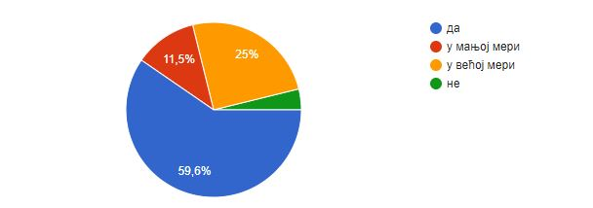

2. Разумем начин повезивања ШРП-а са кључним школским документима (Школским програмом, Годишњим планом рада школе).
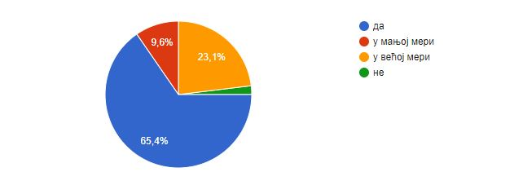
3. Шта је то што у школи радимо добро? Шта то радимо/имамо што је јединствено?
52 одговора
двојезична настава
Dvojezicna nastava
Gmi
Двојезична настава, употреба 3Д штампача
Imamo razradjen sistem za obavljanje bilo kog zadatka a takodje za svaku vrstu problema imamo kome da se obratimo.
Двојезична одељења
Imamo 3d štampač i dvojezičnu nastavu, imamo pedagoškog asistenta...
Sve
организација рада; јединствена је двојезична настава
Билингвална настава
Етос
Dobra komunikacija, digitalizacija...
Све учионице су дигитализоване, анализе завршног и успеха
Komunikacija i saradnja
Uvek smo na vreme obavešteni i upućeni o svakoj obavezi koja nam predstoji da uradimo.
Komunikacija
Vidimo evidencije
3d stampac
Двојезична настава
документи који покривају све области су усаглашени са законом и омогућавају бољу комуникацију; билингвална одељења
Dokumenti uskladjeni sa zakonom, dvojezicna nastava
Користимо сва средства и материјале за рад којима располажемо,примењујемо искуства са семинара.
Активна настава и учеће ученика-добро
Двојезична настава, развијање дигиталне компетенције кроз упознавање ученика са системом микробитова
Jedinstveni po dvojezicnoj nastavi
документа која покривају све области су усаглашена са законом и омогућавају бољу комуникацију, билингвална одељења
komunikacija, nastava
билингвална одељења
Билингвална настава...
Bilingvalna nastava
Пространо двориште, положај школе (Бубањ, центар града...), добра опремљеност школе, оспособљеност и спремност запослених да прихвате новине...
Организација, двојезична настава
билингвална настава
Добра опремљеност школе...
Сарадња
Ne znam
Благовремене, тачне информације, рад на побољшању наставе
Сарадња у оквиру већа; Добра покривеност већег броја школских активности интерним обрасцима. Јединствени - двојезично одељење
Добра организација свих активности, билингвалне одељења
награђивање ученика, појачан васпитни рад, добар информатички кабинет 3д штампач, роботе.
Kvalitetna komunikacija.
DVOJEZICNA NASTAVA ,
Добри смо у планирању, програмирању и извештавању, у давању подршке ученицима, етос - општа атмофера која влада у школи је веома добра, сарадљива и подржавајућа и свакако подстицајна. Све смо бољи у настави и учењу. Оно што је јединствено је организација рада школе и управљање људским и материјалним ресурсима. Јединствени смо у реализацији двојезичне наставе.
Тимски рад, одлична сарадња са колегама, подршка директора школе и стручне службе.
Добар однос са ђацима и родитељима, велика посвећеност послу, константно напредовање и рад на себи од стране наставника, континуиране едукације.
Добри смо у планирању, програмирању и извештавању, у давању подршке ученицима, етос - општа атмофера која влада у школи је веома добра, сарадљива и подржавајућа и свакако подстицајна
Koнстантне иновације у настави.

4. Који ресурси или вештине нам недостају?
52 одговора
материјални ресурси
наставна средства
Opr
Komunikacija i saradnja
Боља сарадња са родитељима
Nedostaje malo komunikacije sa roditeljima i lokalnom sredinom.
- боља техничка опремљеност; - усаглашеност међу активима у планирању; - посвећенији рад са ученицима којима је потребна подршка.
Veštine komunikacije
Nastavna sredstva
Вештине комуникације и толеранција
Боља комуникација
Digitalna sredstva.
дигитална писменост
Preduzetnicke vestine
Digitalizacija
Digatilizacija
Kako kome
vestine imamo, nedostaje digitalni materijali
Дефектолог, логопед, социјални радник.
бржи интернет, таблет рачунари
Matrijalni...
Дигитализација ,билингвална настава,посете места која су поменута у обрађена у настави
Више семинара за област ,,Настава и учење,, и примена истих у пракси
Bolja međuljudska komunikacija
Од материјалних ресурса свечана сала (и цд плејер за наставу енглеског)
Adekvatna sredstva za rad
бржи интернет и таблет рачунари
finansije,
материјални ресурси и вештина комуникације
Вештина комуникације
Veštine komunikacije, saradnja
Хоризонтална и вертикална повезаност наставе...
Материјални
Активно учешће ученика на часу
материјални ресурси, вештине сарадње и комуникације
Очигледна наставна средства...
Материјална средства
Mnogi resursi i uz njih vestine
Углавном располажемо свим потребним ресурсима
Добар интернет
Школа у већој мери располаже одговарајућим ресурсима
Већа дигитална писменост
Više računara - digitalizacija
VISE SAVREMENIJIH SREDSTAVA RADA
Свакој школи недостаје финансијски ресурс. Потребно је порадити на вештинама конструктивне комуникације, пре свега мислим на комуникацију наставник-ученик, а затим и наставник- родитељ.
Боља техничка опремљеност и средства у настави која су неопходна за реализацију што квалитетније наставе.
компетенције К2
Потребно је порадити на вештинама конструктивне комуникације, пре свега мислим на комуникацију наставник-ученик, а затим и наставник- родитељ.
Недостају кабинети природних наука.

5. Kоја партнерства би нам била од користи за унапређивање рада школе? (могућности које можемо да искористимо)
52 одговора
локална самоуправа
са локалном самоуправом, за развој предузетништва одговарајућа предузећа
Iuztre
Bolja saradnja sa lokalnom sredinom
Сарадња са успешним школама у граду, земљи и иностранству
Partnerstvo sa sličnim školama iz drugih gradova i iz regiona.
партнерство са другим школама
Partnerstvo sa školama u regionu
Bolji među ljudski odnosi
сарадња са факултетима, средњим школама, привредним предузећима
партнерства са локалном самоуправом
са локалном заједницом
Са локалном заједницом
Saradnja sa fakultetima (filozofski, elfak).
Са IТ сектором
са локалном самоуправом
Saradnja sa privredom u cilju razvijanja preduzetnistva.
Medjunarodna saradnja sa osnovnim školama.
Saradnja sa drugom osnovnim skolama I fakultetima
Specijalna škola, asistenti
partnerstvo sa lokalnom zajednicom
Сарадња са другим школама ради размене искуства.
сарадња са средњим школама, факултетима и привредом
Preduzeca, lokalna samouprava
Међународна сарадња школа,сарадња са школама из других градова.
Досадашње активне медоде учења и парнерство са установама и школама даби још више напредовали
Sa lokalnom zajednicom
Међународни пројекат типа сарадње неких школа са Песталоци фондацијом
Saradnja sa lokalnom zajednicom
lokalna samouprava
сарадња са локалном самоуправом
Lokalna samouprava
Умрежавање школе са другим школама и институцијама у окружењу...
Са локалном самоуправом
Сарадња са другим школама.
локална заједница
Умрежавање школа и сарања са другим институцијама у граду...
Међународна сарадња
SANU, univerziteti, SPC, beogradski sajam
Универзитет, сарадња са другим школама у иностранству
Логистика производних организација за развој предузетништва
Сарадња са средњим школама, факултетима, посете професора, часови ван школе...
Сарадња са средњим школама, факултетима, привредним предузећима, са основним школама у региону.
Saradnja sa visokoškolskim ustanovama.
PARTNERSTVA SA RODITELJIMA LOKALNOM SAMOUPRAVOM....
Партнерство са школама из земаља чланица Европске уније. А можда и са неком школом из Кине, где су руководиоци наше колеге из наше земље. Њихова искуства би нам свакако помогла у унапређивању рада.
Истраживачка станица Јелашница и сарадња са локалном заједницом
Пројекат "Школе за 21. век", сарадња са школом у Београду.
Партнерство са школама из земаља чланица Европске уније
Партнерство родитеља и школе.

6. Шта по вашем мишљењу, могу да буду препреке за развој школе каквој тежимо? Наведите више могућности.
52 одговора
finansije
Bg
Usmeravanje snage na kompetencije koje su vec dobre a zanemarivanje kompetencije K2..nastava i ucenje
Материјална средства, подршка и учешће родитеља
Nedostatak materijalnih sredstava i nedovoljna motivisanost zaposlenih
- недоследна примена критеријума оцењивања; - толерисање нарушавања права и обавеза ученика и запослених; - немотивисаност наставника и ученика; - материјални и технички ресурси.
Nedostatak slobodnog vremena nastavnika.
Nekolegijalni odnosi
недостатак финансијских средстава
финансије
финансије, рад у једној смени
материјални статус
Опремљеност, услови рада, повезаност са родитељима и локалном заједницом
Finansije.
финансије, конзервативна размишљања
материјални ресурси
Finansije, zakonski okviri, ogranicenja
Finansije!
Novac I saradnja sa likovnih kolonijama
Previše papirologije, adekvatne plate
Осипање ученика.
политика, финансије, социјални статус породица ученика
недостатак финансија, реорганизација простора
Finansije, politika, socijalni status...
Недовољно садржаја , материјалала и средстава за рад.
Мислим да нема, једино ако неко то не жели
Opremljenost,povezanost sa roditeljima
Велики број ромске деце која не похађају наставу Општина у којој се школа налази не издваја довољно средстава за школе
Jednosmenski rad
политика, финансије, социјални статус
средина, социјална структура становништа,недовољна сарадња родитеља,
средина, социјална структура, однос родитеља према школи...
Sredina, socijalna struktura stanovništva, odnos roditelja prema zaposlenima, školi...
Материјални услови школе, ученика, локалне заједнице, слаба међусобна сарадња и комуникација...
Материјална средства
Недостатак примене адекватне методе.
социјална и друштвена средина
Материјални услови
Недостатак средстава
Modjusobna otudjenost, apatija, uzasni zakoni i politicke opcije
Недостатак финансијских средстава, окруђење школе
Материјални моменат; Заинтересованост ученика и њихових породица за рад
Недовољна сарадња свих укључених у процес школовања
мале плате, неадекватна сарадња родитеља са наставницима
Više saradnje.
NIPODASTAVANJE RADA PROSVETNIH RADNIKA, MATERIJALNIRESURSI, STRUCNOST NASTAVNIKA U IZVESNOJ MERI
Немотивисаност појединих запослених, незаинтересованост, став појединих ''нека раде млађи ја сам остарео/ла за реформе'', став ''у моје време је то било овако и ја не планирам то да мењам'' и др.
Нарушен ауторитет школе, наставника, ученика и родитеља;
Административни послови, несарадљивост родитеља, незаинтересованост ђака за наставу, слаба мотивација и рад код куће.
Немотивисаност и незаинтересованост запослених
Финансије и незаинтересованост родитеља за своју децу.

7. Модерна школа подразумева да ученици треба да знају да прате и процењују свој напредак у учењу. Наведите којим активностима би се то најбоље постигло.52 одговора
самопроцена на нивоу одељења
прецизно дефинисати задатке различитих исхода
Mii
Upitnicima
Упознавање са исходима и охрабривање на самооцењивање
Kviz znanja na školskom nivou
- континуираним радом на изградњи/јачању способности/навике/културе ученика да прате и процењују; - сопственим примером доследног и реалног праћења и својих, и ученичких постигнућа.
Pisanje testova procena sa u učenicima
Povratna informacija
практичан рад
самопроцена,процена на ниво одељења
тестови са нивоима постигнућа
Пројектна настава
Provera kroz praktičan rad.
не знам
Kroz praktican rad
Povezati znaje sa praktičnim radom.
Kroz prakticni rad
Različitim aktivnostima u zavisnosti od predmeta
uvid u elektronski dnevnik
Да их упознамо са евалуацијом да могу сами да процењују знање.
самовредновање, оцењују једни друге, рад у групама и паровима, тестови за сваку област
Zadaci po nivoima, samoevaluacija
Ученици треба да постављају себи циљ за напредовање.
Тестови након тематских целина и да иченика научимо да постављају себи циљеве у учењу
Projektna nastava
Чешћим тестовима које би они сами оцењивали уз дата решења јер тако сами стекну увид у грешке. КАда им ми оценимо тест, врло често само баце поглед на оцену а не и на тачне и нетачне одговоре
Vodjenjem neke vrste sopstvenog dnevnika
elektronski dnevnik
повратна информација, е-дневник, међусобно оцењивање, самооцењивање, рад на заједничким активностима...
Међусобно оцењивање, самооцењивање....
Međusobno ocenjivanje, samoocenjivanje...
Стална информисаност родитеља о постигнућима ученика, благоввремена и конкретна информисаност од стране наставника...
Групни рад
Организовањем радионица.
повратна информација,самооцењивање, њихови предлози за побољшање рада, домаћи задаци,
Већа ангажованост родитеља...
Коришћењем дигитализације
Takmicenjima
Честе еволуације на којима би ученици само оцењивали своје активности
Јасно дефинисаним задацима различитих захтева
Чешћа комуникација са наставницима везана за процену знања
самоевалуација приликом одговарања
Rad u grupama,radionice
NAJPRVO STALNIM OCENJIVANJEM (USMENIM-PISMENIM) RADA UCENIKA
Упознати ученике са Правилником о оцењивању. Омогућити ученицима да нпр. наком петнаестоминутних тестова учествују у оцењивању заједно са својим наставником. Заједно са ученицима осмислити и израдити план вредновања сопственог учења .
Укључивање ученика у рад у групи и процена на нивоу групе и на нивоу одељења.
Тестовима самопроцене знања, вршњачким оцењивањем (на нивоу група при групном раду).
Заједно са ученицима осмислити и израдити план вредновања сопственог учења .
Ученици сами себе оцењују, учествују у дебатама и дискусијама и тиме процењују своје знање.

8. Један од закључака комисије за екстерно вредновање био је - да се недовољно ради на томе да ученици постављају себи циљеве у учењу. Наведите активности којима би подстакли ученике да постављају себи циљеве у учењу.
52 одговора
Kroz samoprocenu njihovog licnog rada...ocenjivanje u paru ..uz nadzor nastavnika
Упознавање са исходима и стандардима и њихово приближавање ученицима
Neka vrsta nagradjivanja na nivou škole-predstava, utakmica...
- истицати циљ часа на почетку и повремено у току часа давати повратну информацију; - охрабрити ученике када достигну неки постављени циљ и подсећати их на оно што су у прошлости већ успели да остваре; - подстицати ученике да сами истраже ново градиво и одреде шта је то што би волели да остваре; - изграђивати навику да прате свој и напредак других; - практични савети у погледу дељења већих циљева на мале и достизање једног по једног мањег циља.
Učenje u paru. Drug partner u učenju.
Informisanosti o tome
самопроцена
рад у групама
рад по групама,подела активности
/
Процењивање у пару и групи,еваулација,самоеваулација
Motivacija primerima iz svakodnevnog zivota, međupredmetna korelacija (primeri bliski njihovim godinama: sport, muzika...).
рад на промени начина размишљања и система вредности
мотивација ученика
Upoznavanje sa novim tehnologijama, i nacinom njihove primene.
Suziti gradivo i povezati ga sa praktičnim radom,. Bilo bi lepo da učenici imaju tablet u času.
Motivacija kroz likovno izrazavanje, posete kolonija, galerija...
Stalne povratne informacije
bolja ocena, pohvala, nagrada...
Организовати радионице на ту тему.
прецизно дефинисати задатке различитог нивоа
практичан рад, освајање нивоа
Kao i u prethodnom pitanju
Стална провера,подстицање на рад .
Задати ученицима да уз одеређену литературу сами одраде неку наставну јединицу
Evaluacija,samoevaluacija
посветити део часа повремено разговору са ученицима управо о постављању сопствених циљева у учењу
Evaluacija
прецизно дефинисати задатке различитих нивоа
nagrada
став породице према постављеним циљевима- радионице са родитељима
Радионице са ученицима и родитељима
Radionice sa učenicima i roditeljima
Указивање на примере успешних људи у својим областима ( спорт, медицина, занатство...), такмичарски дух...
Активна настава
Организовањем радионица
радионице са родитељима, јер им често они постављају циљеве
Сарадња са родитељима и стална прича о важности образовања у животу и избору занимања...
Квизови,коришћење you tube
Nagradne aktivnosti
Већа мотивисаност ученика кроз одговарајуће садржаје, развијање одговорности према обавезама
Јасно дефинисаним задацима различитих захтева
Чешће похвале и награде, разговор о будућем избору занимања
Развијање свести о потреби знања за будући лични развој, и примери из живота ( људи који имају одрђена знања и вештине, где раде и како живе )
Povezivanje znanja sa praksom.
INTERNA TAKMICANJA-KVIZOVI KROZ PROGRAM EDUKACIJE UCENIKA.
Научити ученике како се дефинишу циљеви. Након тога, помоћи ученицима да дефинишу своје циљеве и запишу их у свесци која ће им свакодневно бити доступна или на папиру који ће се наћи на видном месту у њиховој соби. Научити их како да одреде приоритете да би им постало јасно ко су и шта желе да постигну. Научити их како да направе мердевине које ће их одвести до жељених резултата.
Јачање компетенција из области наставе и учења
Разговор са ученицима шта је минимум онога што сваког дана могу да ураде за себе и своју едукацију. На чосу више приче о томе зашто учимо.
Научити ученике како се дефинишу циљеви. Након тога, помоћи ученицима да дефинишу своје циљеве и запишу их у свесци која ће им свакодневно бити доступна или на папиру који ће се наћи на видном месту у њиховој соби. Научити их како да одреде приоритете да би им постало јасно ко су и шта желе да постигну. Научити их како да направе мердевине које ће их одвести до жељених резултата.
Максимално искоришћавање својих потенцијала.

9. Наведите којим све активностима прилагођавате рад на часу образовно -васпитним потребама ученика.
52 одговора
индивидуализација наставе
активне методе
групни рад, индивидуализација
Jhg
Metodama ali razlicitim..
Индивидуализацијом захтева и задатака
Davanjem primera iz života, prikazom situacija, diskusijom na temu
- аудио-визуелна средства; - прилагођен обим градива/задаци/захтеви/материјали; - прилагођен начин рада и испитивања/провере; - укључивање у игру/групу.
Saradnja i dogovor razgovor sa učenicima.
Individualnih pristup
разлагање задатака на једноставније проблеме
Кориговањем градива,комбинованим методама,дијалогом
Zadacima različite težine i tipa (individualizacija), raznovrsnim sredstvima (korišćenje interneta u velikoj meri), grupni rad kao podstrek i dopunjavanje u radu.
индивидуализација, рад у групама
рад у групи
Grupni rad, kvizovi, radionice, projektni zadaci.
Prilagodjavam metode rada sa mogućnostima učenika (individualizacija).
Grupni rad, raznovrsnim tehnikama, radionice,vise prakticnog rada...
Metodama, materijalima, priborom,...
praktican rad, rad na ntekstu sa zadacima, pronadji, ispitaj...
Индивидуализована настава.
Grupni rad, individualizacija...
Прилагођавам садржаје и наставна средства потребама и могућностима ученика.
рад у групама,рад у пару, рад по станицама, мапе ума, прпремљени текстови са питањима, задацима
Kombinovanom metodama,korigivanjem gradiva
Припремам додатне материјале за ученике који раније завршавају дате задатке. Стално мењам тип вежбања како би сваки тип личности могао да пронађе и да се искаже у типу задатка који му одговара
Promenom metode, pristupom
aktivno ucenje
прилагођавамо материјал, средства, индивидуални рад
Материјал за рад по потребама ученика, индивидуални рад...
Materijal za rad, individualni rad...
Диференцирани рад, рзличите методе и облици рада...
Ангажовање свих ученика
Рад угрупама, рад у пару, рад по станицама, активне методе, мапе ума
индивидуалним материјалима за рад, индивидуалним домаћим задацима, различитим захтевима на часу
Различитим методама и облицима рада...
Групни рад
Svim i svakakvim
Бирам одговарајуће садржаке и активности
Јасно дефинисаним задацима различитих захтева, групни рад, индивидуализовани приступ
Ученици имају слободу да изразе своје жеље и очекивања и истим се излази у сусрет
Индивидуализовани приступ.
Raznovrsnost metoda.
RAZNIM POZNATIM METODAMA RADA
У свом раду са ученицима се, пре свега, ослањам на репрезентативне системе (визуелни, аудитивни и кинестетички) који ми у великој олакшавају комуникацију са ученицима. Радим као стручни сарадник у школи.
Дискусијом, разговором, активним методама рада
Различите методе и облици рада, комбинација традиционалне наставе и савремених дигитаних образовних материјала.
У свом раду са ученицима се, пре свега, ослањам на психолошке аспекте функционисања
Прилагођавање метода, материјала и учила.

10. Шта вам је потребно да прилагођавање потребама ученика буде још ефикасније ?
52 одговора
наставна средства
материјал за рад
Индивидуални приступ ученицима (упознавање са ученицима), што је мало захтевније за предметног наставника и одељењског старешину због великог броја обавеза у школи и великог броја ученика у одељењу.
Zztt
Da cas bude kolaznog tipa i sa sto vise alata
Више времена на часу
Mogućnost prilagođavanja realnih saznajnih potreba učenika sa izvodjenjem nastave
разноврснији материјали
Vise slobodnog vremena.
Manji broj učenika u odeljenju
материјал за рад текстуални сликовни
адекватни материјали
Анкететирање ученика
Sredstva direktno vezana za predmet kao i tableti.
стручно усавршавање
Vise IT sredstava u samom procesu nastave.
Didaktički materijali.
Sredstava vezano za predmet(pasta papiri, boje...)
Pohvala, priznanje, nagrada...
njihovo misljenje, anketa..
Штампач у учионици.
време, материјал, лова
Vreme, materijali...
Већи број наставних средстава.
Стимулација ученика и акитивност на часу
Anketirani ucenika
Време.
Misljenje ucenika
време и материјал
anketa
очигледна средства, материјална средства,
очигледна средства, материјална средства
Očigledna i materijalna sredstva za rad
Више времена за припрему наставе...
Материјсл за рад
Стимулација ученика за активно учење
материјална средства, помоћ стручне службе, материјал за рад
Растерећеност наставе...
Рад кроз игру,уз помоћ активних метода
zakon koji pruza to i tehnologija
Стручно усавршавање на ту тему
материјал
Можда бољи услови за обављање наставе за одређене предмете
Педагошки асистент
Očiglednost,posete sportskim dogaďajima.
VISE IDEJA, I MOGUCNOST,, PROVLACENJA,, TIH IDEJA KROZ PLANOVE RADA
Техничка подршка
Боља комуникација са ученицима и родитељима, више времена проведеног за припрему сценарија за квалитетан час са активним методама рада.
Савременија наставна средства.
10. Како побољшати успех ученика на завршном испиту? (навести мере)
52 одговора
Поред припремне наставе и великог труда који улажу предметни наставници у припреми ученика за завршни испит, потребно је укључивати родитеље и код родитеља пробудити свест о значају припремне наставе и похађању исте.
Lom
Ukljuciti i subote
Припремна настава суботом
Ograničiti nastavu na neophodne aktivnosti, pojačati časove neophodnim znanjima za ispit umesto programom
- уједначити критеријум оцењивања у току целог школовања; - изграђивање навике ученика да прате, процењују и вреднују свој рад.
Pripremna nastava onlajn.
Većom saradnjom sa roditeljima
рад са текстом-разумевање прочитаног, тестови
веће ангажовање родитеља и контрола
ангажовање ученика на припремној настави,контрола од стране родитеља
тестови прилагођени начину полагања завршног испита у редовној настави
Тестови по областима
Insistirati na radnim navikama učenika od malih nogu ( od prvog do osmog razreda). Isticati važnost rada kod kuće.
оцењивање тестовим сличним завршном испиту од почетка школовања и оријентације наставе на постизање трајних знања и вештина
већа контрола родитеља
Interno testiranje na pocetku 8. razreda, i nakon toga ciljana pripremna nastava.
Vratiti srpski i matematiku, Previše je sedam predmeta za polaganje plus škole koje imaju posebne predmete.
Da ucenici vise rade kod kuce
Razgovori, rad, motivacija kod učenika i nastavnika
redovan dolazak na pripremnu nastavu, nagrada
Да наставници српског и математике воде генерацију од 5. до 8. разреда.
увести припремну наставу у седми разред, интерна тестирања по угледу на завршни испит
континуиран рад на тестовима са ученицима, сарадња са родитељима
Uvesti pripremnu nastavu sa ucenicima sedmog razreda.
Већа упућеност родитеља у рад и постигнућа ученика.
Веће интересовање деце а и родитеља да похађају часове прпремне наставе. УВЕСТИ ОБАВЕЗАН ДОЛАЗАК НА ПРИПРЕМНУ НАСТАВУ
Učestali testovi
Можда да се направи пробно тестирање у сличним условима али да ученици сами себе оцењују. Тиме би се привикавали на те услове али наставници не би били преоптерећени у свом ионако преоптерећеном распореду у другом полугођу осмог рареда. Тестови би се радили на часовима, на пример математике, српског и комбиновани на часу одељенског старешине а ученици би их сами проверавали уз дата решења на крају.
Probati sa novim planom pripremne nastave ( vreme i nacin realizcije)
увести припремну наставу са ученицима седмог разреда, интерно тестирање по узору на завршни испит
nagrada i kayna
појачаним радом
радом...
RADOM
Сарадња са родитељима...
Контрола родотеља
Обевезан долазак ученика на припремну наставу
константим радом, припремном наставом
Боља сарадња са родитељима...
Инстистирање на радним навикама код куће
Kvalitetnim vizionarskim prikazom uspeha
Мотивисати ученике на редовно долажење на припремну наставу
Увођењем интерних тестова по угледу на завршни испит
Раније почети са припремном наставом.
да се у осмом смање све ван наставне активности у корист припреме за пријемни испит.
Dodatni rad i konstantna provera rada.
POJACATI EDUKACIJU UCENIKA VEZANO ZA VAZNOST ZAVRSNOG ISPITA
Веће ангажовање родитеља и контрола ученика
Бољом припремном наставом, честим тестирањима и симулацијама теста у току другог циклуса.
Побољшање комуникације свих интересних група.

11. Нередовност похађања наставе ученика ромске националности је реалност наше школе. Шта предузети да се то промени? (Наведите неколико предлога мера)
52 одговора
укључивање ученика у свакодневни процес
Једна од мера коју бих предложила су састанци педагошког асистента са родитељима/старатељима/хранитељима ученика ромске националности и на састанцима детаљније упознавати родитеље са школским системом и са значајем редовног похађања наставе.
Čćč
Kroz pvr i drustveno koristan rad
Пооштрити критеријум правдања изостанака у складу са правилником
Ukinuti im benificije koje im pruža škola i tužiti roditelje
- прилагођавање програма и начина рада; - сарадња са родитељима / едукација / укључивање; - вредновање и неговање афирмативног односа према образовању уопште.
Uključivanje roditelja i integrisanje dece kroz aktivnosti škole.
Promena zakona
већ је законом прописана казна за недолазак ученика
укључивање ученика у свакодневне активности
појачана сарадња са породицом и социјалном службом
Појачан ПВР,друштвено-користан рад,новчана казна,боља сарадња са социјалним службама
Nemam predlog.
не попуштати од почетка шкоске године, искористити законска средства
Organizovanje tribina o znacaju obrazovanja za ucenike romske nacionalnosti.
Razviti svest romske nacionalnosti ali to nije zadatak samo za školu.
Razviti svest romske nacionalnosti
Mere moje sprovodimo, daju dobre rezultate
edukacija roditelja,ne izdavanje potvrda iz skole
Поклонити им више пажње у раду са њима.
јача сарадња са социјалном службом у складу са законом
већа сарадња са родитељима, примена законских решења
Dosledna saradnja sa ustanovama socijalne zastite, postovanjezakona...ce
Веће укључивање ромске деце у школске пројекте.
Укљућивање родитеља ромске деце и педагошког асистента, као и индивидуални рад са нјима ако слабије напредују
Pojačan vaspitni rad,novčana kazna..
Ствар је у томе што смо "уцењени" бројем ученика. И док год је тако ни једна од мера не може да се спроведе. Мислим да се у школи максимално ради на континуираној комуникацији са ромском популацијом и да је то максимум који ми можемо. Можда сарадња са ромским организацијама које постоје у граду, оне имају менталног утицаја на Роме
Organizovagi predavanja o vaznosti skolovanja
доследна примена законских одредби
edukacija
не издавати им потврде о редовном похађању наставе док се не стекну услови
не издавати им потврде о редовном похађању
Ne izdavati potvrde o redovnom pohađanju nastave dok se za to ne steknu uslovi
Едукација родитеља о важности образовања, већи број активности у којима би они учествовали и презентовали своју културу...
Укључивање у рад школе, пријатнија атмосфера
Разговор и сарадња са родитељима ромске деце и педагошког асистента
не издавати потврде по сваку цену, не толерисати изостајање- давати неоправдане, не пуштати их на разредним испита без припремне наставе
Едукација родитеља
Интезивирати рад са родитељима
Vise nastavnog osoblja romske nacionalnosti
Материјална помоћ (бесплатни уџбеници...)
Строго примењивање законске регулативе
Уколико постоји реални разлози за изостајање (путовање, удаљеност), наћи компромисно решење за обављање тих активности
Држати се законских мера, пријављивати, не правдати изостанке без лекарских уверења....
Da se promeni termin za užinu.?Konstantna komunikacija sa starateljima.
DOVESTI RASNU DISKRIMINACIJU NA NAJMANJU MERU, JACA SARADNJA SA RODITELJIMA-STARATELJIMA, POMOC DRZAVE I LOKALNE SAMOUPRAVE NA RESAVANJU OVAKVIH PROBLEMA.
Укључивање ученика, кроз њихову сарадњу у сам процес наставе
У сарадњи са родитељима и педагошким асистентом разговарати о разлозима за то, не давати им потврде о редовном похађању наставе без реалног основа. Помоћи им у набавци гардеробе или школског прибора.
Комуникација са родитељима, прилагођавање наставног садржаја њима.

12. Предложите начин решавања проблема закашњавања ученика на наставу.
52 одговора
доследност у неправдању часова
Zzz
Drustveno koristan rad i novcane kazne
Мања толеранција од стране одељењских старешина, тј. поштовање договора о неправдању кашњења на часове и предузимати васпитне мере у складу са тим
Tolerisati 5-10 minuta prvog časa i velikog odmora
- доследно спровођење мера; мониторинг (камера, дежурства, ...); - боља сарадња са родитељима; - неговање културе опхођења и правилног односа према обавезама (превентивно); - искључивање свих ометајућих фактора на које се може утицати (неговање односа поверења са учеником, безбедност средине, итд.); - јачање позитивних аспеката који служе као мотивација.
Uvesti prozivku deset minuta pre ulaska u školu, i za veliki odmor.
Redovno obaveštavati roditelje
не знам
конторла родитеља уз помоћ електронског дневника
контрола родитеља уз помоћ дневника
Већа сарадња са родитељима
Intenzivnija saradnja sa roditeljima.
записивати их и давати неоправдане
строжије мере
Dodeljivanje neopravdanih izostanaka bez izuzetaka.
U nižim razredima to ne predstavlja problem.
Saradnja sa roditeljima
Obaveštavanje roditelja, mere...
razgovor sa roditeljima i ucenicima
Стално подсећање на обавезе и кућни ред школе.
чешће укључивање родитеља
разговори са ученицима и родитељима о планирању времена за учење, одмор и сан. Контрола коришћења мобилних телефона, нарочито ноћу, у време када би требало да спавају, да би могли да се одморе и прате наставу.
Cesce obavestavanje roditelja, davanje neopravdanih izostanaka.
аредовно обавештавање родитеља.
Кажњавањем
Pojačan vaspitni rad,doslednost u neprabdanju casova
Не правдање изостанака. Сваки ученик који зна да му је кашњење један ОПРАВДАНИ изостанак неће се трудити да то промени. Пет пута закасни као да неки дан није дошо у школу. Ништа страшно.
Svako kasnjenje = jedna aktivnost koju ucenik treba odradigi nakon nastave
kazna
кажњавање неоправданим изостанцима и смањивање оцене из владања
неоправдани изостанци
Neopravdani izostanci
Обавестити родитеља и неоправдани...
Строже мере
Обавестити увек родитеље
давати неоправдане и смањивати оцену из владања
Обавестити родитеље и дати неоправдане...
Рад са родитељима
Kazneni poeni i sistem aktivnosti za to
Строже дисциплинске мере
Стално информисање родитеља; адекватна казна
Укључивање родитеља у старту
Давати неоправдане изостанке за свако кашњење на први и трећи час
Neopravdani čas.
POOSTRAVANJE SANKCIJA ZA UCENIKE KOJI KASNE.
Позивање родитеља на одговорност. Доследност одељењских старешина у неправдању изостанака који се односе на кашњење. Доследност код закључавања улаза у школу након звона за улаз ученика.
Већа контрола од стране родитеља
Позвати родитеље на одговорност. Давати неоправдане изостанке.
Позивање родитеља на одговорност. Доследност одељењских старешина у неправдању изостанака који се односе на кашњење. Доследност код закључавања улаза у школу након звона за улаз ученика.
Ученицима који закасне на наставу дати друга задужења у оквиру школе.

13. Како побољшати учешће и сарадњу са родитељима?
52 одговора
tribine
Boljom komunikacijom
Организовањем Отворених врата школе у одређеним терминима (једном месечно)
Kroz radionice na kojima učestvuju roditelji, djaci i nastavnici
- укључивањем у пројекте; - организовањем радионица, трибина и предавања у школи, на теме које сами предложе.
Uključivati u dobro isplanirane prilagodjene aktivnosti.
Češćim razgovorima
стручна предавања, трибине
укључивање родитеља у процес рада школе
укључење родитеља у процес рада школе
веће ангажовање у ваннаставним активностима(припремање приредби, организација спортских дешавања...)
Боља повезаност са стручном службом
Intenzivirati saradnju.
чешћим контактима
укључивањем у рад школе
Organizovanje sastanaka sa konkretnim temama.
Na primer izlet u samom gradu sa roditeljima uz pripremljene aktivnosti (za mledje razrede).
Otvorene vrata
Uključivati više roditelja u sve aktivnosti
Радионице за родитеље, предавања, Клуб родитеља.
укључити у живот школе кроз ваннаставне активности школе
трибине са одговарајућим садржајима
Ukazivanjem na znacaj njihove saradnje sa skolom.
Учешће родитеља у активностима рада школе,поштовање дана отворених врата.
Трибаина са родитељима -указати им да је сарадња непходна
Bolja povezanost sa stručnom sluzbom
Организовати и дешавања за њих, на пример у школи Учитељ Таса се родитељи позивају и на коктеле поводом дана школе. Видим да им то заиста импонује, и баш воле да неформално причају са наставницима.
Uvesti obavezan dolazak u skolu roditelja u odredjenom vremenskom periodu
укључити их у живот школе кроз ваннаставне активности
питајте родитеље, јер они не желе сарадњу
Сарадња ће се побољшати кад добијемо статус службеног лица
Savršeno sarađujem
Учешће родитеља у раду разних тимова, рад на развијању свети код родитеља о важности ангажовања у животу и раду школе...
Укључивање у рад школе
Огранизовати радинице са родитељима
уколико они желе сарадњу онда нема проблема, а и кад организујемо активности и радионице они се не појаве...
Кроз рад и ангажовање у различитим тимовима и пројектима...
Кроз радионице
Zajednicke radne akcije
Организовање радионица за подизање свести о неопходности боље сарадње са школом
Ангажовањем у ваннаставним активностима кад год је то могуће - приредбе(учешће у организацији), спортске манифестацијие ....
Чешћом комуникацијом
Организовати радионице, учланити родитеље и настанике у социјалне мреж и тако поједноставити комуникацију.
Kvalitetnim rofiteljskim sastancima.
VRLO TESKO
Индивидуални и групни састанци са родитељима. Будити свест појединих родитеља о неопходности њихове присутности у процесу школовања (пре свега образовања) њиховог детета.
Веће ангажовање родитеља у процес рада школе
Чешћим разговорима и изградњом поверења у наставника и школу.
Индивидуални и групни састанци са родитељима. Будити свест појединих родитеља о неопходности њихове присутности у процесу школовања (пре свега образовања) њиховог детета.
Константна коуникација са родитељима.
14. Сарадња и умрежавање са другим школама и установама је важна.
52 одговора
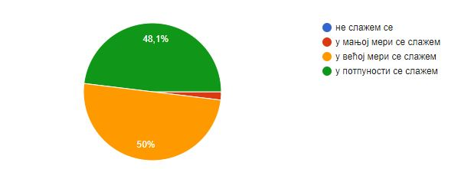
Образложите одговор на ово питање.52 одговора
размена искустава и примера добре праксе
Размена искустава
Примери добре праксе су увек корисни за унапређење сопственог рада, а самим тиме и рада школе.
Žžž
Razmena iskustva i ideja
Размена позитивних искустава
Zbog uvida u drugačije funkcionisanje i unapređenja rada škole
- јачање компетенција ученика; - размена искустава; - реалније вредновање свог рада, напретка и постигнућа.
Skola treba da funkcioniše kao deo šire zajednice.
Nove informacije
примена добрих идеја
сарадња ради самопроцене и стицања нових знања
размена искуства
Обогаћивање искуства,размена идеја
Razmena iskustava.
размена искустава, добијање нових идеја
због боље комуникације
Ukoliko postoji cilj.
Slažem se u većoj jer nemamo svi islte uslove za rad, inače kada bi ih bilo slagala bih se u potpunosti.
Da svi imamo uslove za rad
Ima više benefita
razmena iskustva
Размена искуства, размена идеја.
примена добре праксе
размена искустава, примена добре праксе
Sticanje novih saznanja, razmena iskustava...
Размена искустава.
Размена позитивних искустава везаних за све сегмете васпитно-образовног процеса
Obogacivanje iskustva, razmena ideja
Због размене искустава и информација, зато што неки конкурси за пројекте захтевају партнерске сарадње...
Razmenom iskustva sgicemo nova znanja, vestine, brze napredujemo
razmena iskustva, ideja
размена искуства је важна, дружење, социјализација
Дружење, размена искуства
Druženje, socijalizacija, primeri dobre prakse
Бржи проток информација, мишљења, материјала...
Стицање нових знања, размена искустава
Размена искуства
због размене искуства
Бољи проток и размена информација...
Da se stvori zlatna sredina i ogranice slobodni losi potezi pojedinih
Размена искустава, побољшање финанскијских средстава
Размена искустава, наставног материјала...
Због побољшања учења и наставе
Ради размене искустава.
Razmena mišljenja.
SOCIJALNA A I STRUCNASARADNJA
Размена искуства, образовних материјала, скајп часови...
Сарадња и умрежавање са другим школама је важна због размене искуства са другим наставницима.

15. Укључивање школе у националне и међународне пројекте је важно.52 одговора
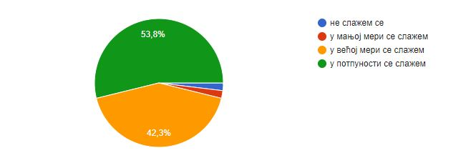
Образложи одговор на ово питање.52 одговора
нова искуства
Укључивање у националне и међународне пројекте нам помаже у нпр. развијање одређених вештина како код ученика тако и код нас самих.
Kuz
Da bismo videli nacin rada i sistem rada drugih zemalja gde bismo nesto primenili u praksi sto bi dalo bolje rezultate u nastavi
Треба држати корак са временом и пратити напретке и дешавања у пољу образовања
Zbog iskustva i drugačijeg pristupa u radu
- подиже се свест ученика (и запослених) о значају предмета пројекта; - јача се свест о припадању широј заједници; - размена искустава.
Nije mi jasno na kakve projekte mislite.
Nova iskustva
упознавање других култура, обичаја,
сарадња ради самопроцене и стицања нових знања
размена искуства
упознавање других култура и разних националних курикулума
Размењивањ идеја,обогаћивање искуства
Razmena iskustava, sticanje novih znanja.
приближавање савременим наставним процесима
боља комуникација
Dobro je za prosperitet skole.
Zbog razmene metoda u radu.
Razmena učenika I nastavnika
Mnogo benifita
razmena iskustva,tradicije
Упознавање са наставним сарджајима школа у другим земљама, као и стицање нових знања наставника, међусобно дружење.
упознавање са другим народима, културом и обичајима, школством и примерима добре праксе,
Isto kao i u prethodnom odgovoru.
Размена искустава,стицање нових искустава.
Размена позитивних искустава везаних за све сегмете васпитно-образовног процеса
Razmenjivanje inovacija u nastavi
Опет због размене искустава и информација, и опет због финансирања
Razmena iskustva
ideje, iskustvo,informacije
промоција школе, евентуална материјална надокнада у смислу помоћи школи у опреми или средствима за рад
промоција школе
Promocija škole
Могућност путовања и упознавања других култура...
Стицање нових знања визуелно памћење
Размена искуства
због промоције школе и неких бенефита које имамо од тога
Могућност путовања и упознавања са другим људима и културама...
Нова искуства
Могућност за напредовање у рзним областима
Стицање нових искусатава
Због промоције школе и отварања нових видика
Да видимо како раде у другим земљама и усвојимо оно што нам одговара....
Različiti sistemi i načini rads.
OPET ISTO
Размена искустава
Размена искуства, финансијска корист, опремање, размена ученика...
Због размене искуства и програма рада са другим школама.

16. Које су предности коришћења дигиталних уџбеника и учионице? (питање се односи на учитеље и наставнике који то користе - 1. и 5. разред)52 одговора
/
-
Savremenost u nastavi gde se na neki nacin priblizavamo ucenicima i prilagodjavamo iste sadrzaje na moderniji i njima blizak nacin...raznovrsni alati u nastavi
Заинтересованост ученика и већа мотивација
Deca su motivisanija i zainteresovanija jer su im to bliski alati
- лаки и интуитивни за коришћење; - атрактивни; - боља повезаност садржаја.
Raznovrsna nastava.
Učenici mogu i da vide,a ne samo da čuju
визуелизација наученог
уштеда времена, већа могућност визуелног памћења
визуелно искуство и провера
Сарадничко учење
Način rada je posvećeniji korišćenju digitalnih sredstava.
заинтересованост ученика, због коришћења њима блиских садржаја и медија
вишеструке предности
Podstice koriscenje digitalnih sredstava. Dosta olaksava rad.
/
Da su učenici vise zainteresovani
Aktivnija, interesantnija nastava
animacija ucenika, veca peznja na casu
Предност је уколико сваки ученик има рачунар и ради на њему у учионици.
Videcemo.
Не користим дигиталне уџбенике.
Има пуно предности
Učenje za savremeni zivot
МОдерни су и занимљиви деци
Nisam ucitelj od 1-5 razreda
aktivno ucesce ucenika na casu
---
Не предајем 1. и 5. разреду...
Вишеструке
Има их пуно
одмах се добија повртана информација, свако напредује својим темпом, олакшава рад наставника, очигледнија је настава
Не предајем 1. и 5. разреду
Интересантнија настава
Tehnologija
Повећање информатичке писмености
Не користим
Нема пуно предности, ученици брже и лакше усвајају информације које нису само текстуалне него и аудиовизуалне.
Brži pregled nsstavnih sadržaja.
SAVREMENIJI VIDOVI NASTAVE TREBALO BI DA DAJU BOLJE TREZULTATE
Нисам ни учитељ, ни наставник. :)
Већа доступност сликовитим информацијама
Допуна традиционалној настави, већа мотивација ученика за рад, развијање међупредметних компетенција.
не знам
Не користм дигиталне уџбенике

17. Које су лоше стране коришћења дигиталних уџбеника и учионице, а које сте уочили у досадашњем раду? (питање се односи на учитеље и наставнике који то користе - 1. и 5. разред)
52 одговора
/
-
интернет веза
Da to bude samo deo casa a ne ceo cas
Разлике у опремљености ученика и њиховој могућности коришћења код куће
Previše oslanjanja na video i manje čitanja i proučavanja gradiva
- нису доступни свим ученицима; - не одговарају ученицима који су навикли на класичан начин учења (књига и свеска, материјали који су им у рукама, реални, опипљиви); - употреба дигиталних уџбеника зависи од фактора на које се не може увек утицати (спора интернет конекција, недостатак опреме, итд).
Nazurnost izdavača u pogledu podrške. Deci nije uvek zanimljiv digitalni sadrzaja i to je u redu.
Nisam uočila
нисам радила до сада
лош интернет
Успављују
Drugačije organizovano gradivo, malo naprednije za uzrast petog razreda.
нису уочена
/
Smanjuje prakticni rad
Nema ih
pojedinim ucenicima sluzi za zabavu
Треба их користити умерено и по потреби у зависности од наставне јединице.
Isto.
Не користим дигиталне уџбенике.
Има пино предности
Ne drži pažnju deci
Ученици могу да неозбиљно схвате такав вид часа, не као час него као забаву
Nisam ucitelj od 1-5 razreda
nedostatk tableta ili lap topova za svako dete
---
Не предајем 1. и 5. разреду...
Интернет веза
Недовољан број рачунара
слаб интернет, мања прегледност садржаја
Не предајем 1. и 5. разреду
Нема их
Ne iskoriscen i neprilagodjen materijal
Ученици много времена проводе уз рачунар, гушење креативности
Не користим
наставник може сам да нађе и боље материјале на интернету него што их нуде у уџбеницима, интернет је спор у школи па често уџбеници не могу да се користе.
Nema.
NEMA LOSIH ZAPAZANJA
Нисам ни учитељ, ни наставник. :)
Спор интернет
Слаб одзив ђака за приступање системима за управљање учењем.
не знам
Не користим дигиталне уџбенике

18. Следеће тврдње се односе на наставу у првом и петом разреду, где је настава била орјентисана на исходе.
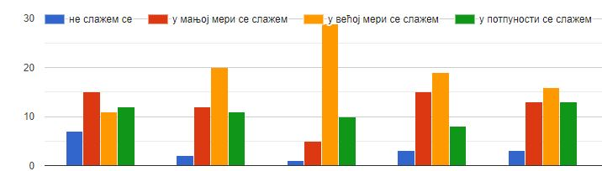
- Графикон) Планирање и писање планова је сложеније него до сада.
- Графикон) Праћење исхода је једноставно.
- Графикон) Наставне јединице су тако повезане да развијају међупредметне компетенције.
- Графикон) Овакав вид наставе пружа више времена за утврђивање и обнављање градива.
- Графикон) Пројектна настава је била захтевна за планирање и организовање.

19. Шта су по вашем мишљењу приоритети у развоју наше школе за наредни трогодишњи период? Наведите три.
52 одговора
настава и учење, ваннаставне активности и сарадња са родитељима
Đđđđ
Nastava,ucenje i bolja razmena ideja
Сарадња и повезивање са школама у окружењу и иностранству, већа подршка и промовисање двојезичне наставе
Edukacija nastavnika, saradnja sa roditeljima, poboljšanje osnovnih uslova u školi
- јачање компетенција ученика и запослених; - рад на етосу и безбедности, као обележју школе; - бољи успех на завршном испиту; - маркетинг школе, интернет страница, електронски школски часопис, ...
Obuke nastavnika.
Bolja saradnja
-
повећање квалитета наставе; међупредметно повезивање; повећање безбедности ученика
међупредметно повезивање,безбедност ученика,активна настава
Унапређивање међуљудских односа и сарадње, усклађеност у спровођењу мера, унапређивање квалитета наставе
Сарадња, усклађеност у ставовима, унапређивање наставе
Digitalna pismenost, bilingvalana nastava, međunarodna saradnja sa osnovnim školama.
поправљање успеха на завршном испиту, потпуна интеграција Рома, даља дигитализација школе и оспособљавање наставника за исту
безбедност деце; активно орјентисана настава; укључивање родитеља
Nacionalni projekti Dalji razvoj digitalizacije Razvoj preduzetnistva
1. Motivacija u učenika za učenje 2. Posete mestima kako bi se povezala gradivo i prektičan rad 3. Uvesti potpuno digitalizaciju u nastavi
Digitalizacija, posete nacionalnim galerijama I osnivanje fotografske sekcije
Dvojezična nastava, projekti, međunarodna saradnja
nastava i ucenje, bezbednost i dvojezicna nastava
Боља комуникација између наставника.
усаглашени критеријуми, пројектна настава, боља комуникација
настава, пројекти, наставна средства
Projektna nastava, usaglaseni kriterijumi, bolja komunikacija.
Међушколска сарадња,већи број дигиталних средстава,већи број наставних садржаја.
Настава и учење. подршка ученицима и прпрема за заврчни испит 8 разреда
Poboljšati međuljudske odnose,uskladenost sa stavovima,saradnja sa svim učesnicima u obrazovno-vaspitni procesu
Побољшање видљивости у граду, већа промоција Више семинара у самој школи Више учешћа у већим пројектима и међународној сарадњи
Bllja opremljenost skole sredstvima za rad, saradnja izmedju kolega, razmena iskustva sa drugim skolama
пројектна настава, усаглашени критеријуми и боља персонална комуникација
nastava i ucenje, finansije,privuci veci broj dece
Nastava i učenje, vannastavne aktivnosti, saradnja sa roditeljima
Настава и учење, ваннаставне активности, јачање предузетништва код ученика...
Безбедност, дисциплина, међупредметна повезаност
Настава и учење,подршка ученицима,завршни испит
настава и учење, сарадња и размена искуства, укључивање родитеља у активности
Настава и учење
Дигитализација,сарадња са другим школама,стручно усавршавање наставника у двојезичној настави
Razvoj etike i profesionalizma kod radnika Razvoj empatije prema ucenicima Vise osoblja romske nacionalnosti Rekonstrukcija objekata
Даљи рад на побољшањиу квалитета наставе, боља дисциплина ученика, побољшање сарадње са родитељима
Пројектна настава, бољи успех на завршном, већи проценат успешних такмичара
Развој дигиталних компетенција, међупредметне сарадње и укључивање школе у међународне пројекте
Повећати информатичку писменост наставника и учитеља, организовати семинаре везане за методику извођења наставе, међународна сарадња.
(Fizička aktivnost zaposlenih),veće donacije,a samim tim su i kvalite tniji uslovi.
KVALITET NASTAVE PODICI NA VISI NIVO, SARADNJU SA RODITELJIMA VIDNO POPRAVITI, RADITI NA PLANU DISCIPLINOVANJA UCENIKA.
Настава и учење. Комуникационе вештине. Рад са ученицима којима је потребан индивидуални образовни пристум у раду.
Настава и учење, комуникација и безбедност ученика и запослених
Равијање компетенција К2, више знања о пројектној настави, бољи резултати на завршном испиту.
Настава и учење. Комуникационе вештине. Рад са ученицима којима је потребан индивидуални образовни пристум у раду.
Постигнућа ученика, стручно усавршавање и обезбеђивање квалитета рада.

